卢氏县职业中等专业学校2025年空调及电脑等设备购置项目
竞争性磋商文件

项目编号：三卢竞磋采购-2025-74、LSGZ[2025]168-ZC118

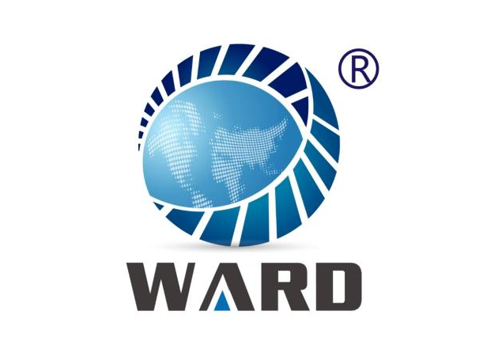

采购人：卢氏县职业中等专业学校
代理机构：沃德工程咨询有限公司
日期：二〇二五年七月

目 录

第一章 竞争性磋商公告…………………………………2
第二章 供应商须知………………………………………7
第三章 采购清单及参数…………………………………35
第四章 评标办法…………………………………………47
第五章 合同条款及格式…………………………………55
第六章 响应文件格式 ………………………………… 57

第一章 竞争性磋商公告
沃德工程咨询有限公司受卢氏县职业中等专业学校的委托，就卢氏县职业中等专业学校2025年空调及电脑等设备购置项目进行竞争性磋商，欢迎符合资格条件的供应商参加磋商。
一、项目概况
1、项目名称：卢氏县职业中等专业学校2025年空调及电脑等设备购置项目
2、项目编号：三卢竞磋采购-2025-74、LSGZ[2025]168-ZC118
3、资金来源：财政资金，已落实；
4、采购预算：￥910201.12元；一标段：￥440292.62元；二标段：￥469908.50元；
5、采购内容：一标段：主要采购为空调等设备；二标段：主要采购内容为电脑等设备。（具体要求详见采购需求）
6、标段划分：两个标段
7、供货期：签订合同后15日历天（完成安装及调试）
8、供货地点：卢氏县职业中等专业学校
9、质量要求：符合国家及行业相关规定要求且符合采购人需求
10、是否接受进口产品：否
11、质保期：1年
12、落实政府采购政策满足的资格要求：本项目执行促进中小型企业发展政策（残疾人福利性企业、监狱企业视同小微企业）、优先采购节能环保产品等政府采购政策
二、供应商资格要求
供应商参加本次政府采购活动必须符合《中华人民共和国政府采购法》第二十二条的规定并同时具备下列条件：
1、供应商必须是在中华人民共和国境内注册的能够独立承担民事责任的独立法人，具有有效的营业执照、税务登记证、组织机构代码证(或“三证合一”的营业执照)；
2、供应商须具有履行合同所必须的设备、人员和专业技术能力；（提供承诺书或证明材料，承诺书格式自拟）；
3、具有良好的财务状况，提供(2022-2024年任意一年)财务审计报告或自行承诺；
4、供应商具有依法缴纳税收和社会保障资金的良好记录证明材料或承诺书；拟派项目负责人提供2025年以来任意一个月社保证明;
5、参加政府采购活动前3年内无行贿犯罪记录，（开标时提供《中国裁判文书网》查询结果网页截图或企业自行承诺的无行贿犯罪承诺书，查询<承诺>对象为“企业，法定代表人，项目负责人”）；
6、参加政府采购活动前3年内无行贿犯罪记录、商业贿赂、不正当竞争行为、骗取中标、严重违约及重大工程质量等问题；
7、根据《关于在政府采购活动中查询及使用信用记录有关问题的通知》(财库[2016]125号)和豫财购【2016】15号的规定，企业没有被列入“信用中国”网站的“失信被执行人”（跳转中国执行信息公开网（https://zxgk.court.gov.cn））、“重大税收违法失信主体”及“中国政府采购网站”的“政府采购严重违法失信行为记录名单”的供应商。（提供“信用中国”和“中国政府采购网”网站的查询信息截图），查询时间为自公告发布之日起至投标截止时间前。
8、本次磋商实行资格后审；
9、本项目不接受联合体磋商。
注：被列入失信被执行人及重大税收违法失信主体的企业做无效标处理。采购人或采购代理机构有权对供应商信用记录进行甄别和复查。
三、磋商文件获取方式
1、本项目没有报名环节，供应商凭CA数字证书通过三门峡市公共资源交易中心网（网址：http://gzjy.smx.gov.cn），点击交易平台选择“交易主体登录”，在所参与项目右侧点击参与投标，即可直接下载本项目磋商文件及其相关资料；
办理CA证书：http://gzjy.smx.gov.cn/fwzn/004003/20201019/a8fae6a0-baed-499b-bb50-8ecc8828a2ca.html
2、文件下载时间：2025年07月19日08时00分至2025年07月30日08时40分；
3、本项目为全电子招标，不再收取招标文件费用。
注：本项目为不见面开标项目。开标当日，供应商无需到开标现场参加开标会议，供应商应当在投标截止时间前，登陆不见面开标大厅选择登陆三门峡市公共资源电子招投标系统进行登陆网址为http://120.194.249.36:10094/BidOpening/bidopeninghallaction/hall/login）,在线准时参加开标活动并进行投标文件解密等。每位供应商的解密时间为开标时间起30分钟内完成。未按时解密的其投标将被否决。因供应商原因未能解密、解密失败或解密超时的将被拒绝。
四、投标资料提交
本项目实行资格后审，审查内容以投标截止时间前在三门峡市公共资源交易中心网提交磋商响应文件的信息为准。其上传资料真实性由供应商自行承担，同时，供应商要完善主体库。原件扫描件清晰可辨。否则，由此造成应得分而未得分或资格审查不合格等情况的，由供应商承担责任。
五、磋商保证金
按照《河南省财政厅关于优化政府采购营商环境有关问题的通知》（豫财购[2019]4号文）的要求本项目不再收取磋商保证金。
六、磋商响应文件的递交截止时间（开标时间）及开评标地点：
1、时间：2025年07月30日08时40分（北京时间）
2、开标地点：卢氏县公共资源交易中心四楼第一开标室；
3、评标地点：卢氏县公共资源交易中心二楼第一评标室；
七、其他事项
1、响应人应仔细阅读操作手册，在本公告中要求的截止时间前完成网上投标等工作，并充分考虑人为操作等因素，因响应人操作不当等问题造成的无法报名、无法下载磋商文件、无法投标等一切后果，由响应人自行承担；
2、投标所发生一切费用由各响应人自行承担，并承担相应的风险和责任；
3、响应人递交的磋商响应文件不论中标与否均不予退还。
温馨提示：本项目为电子化、无纸化交易项目，开标时不再接受任何纸质资料，为保证您能投标成功，请需仔细阅读招标文件和三门峡市公共资源交易中心官网业务办理指南。
八、发布公告的媒介
本次磋商公告同时在《中国招标投标公共服务平台》、《中国采购与招标网》、《三门峡市公共资源交易中心网》、《河南省政府采购网》上发布。
九、联系方式
监督单位：卢氏县政府采购办公室
联系人：郭伟静
联系方式：0398-7863556
地址：卢氏县城关镇解放路中段
监督单位:卢氏县教育体育局
联系人:郝建超､杨林静
电话:13849808721､13938105599
地址:卢氏县迎宾路南段
采购人:卢氏县职业中等专业学校
联系人:常海建
电话:15516227009 13949777009
地址:河南省卢氏县东关
代理机构：沃德工程咨询有限公司
联系人：郭华杰
电话：19037696097、13903987713
地址：河南省郑州市二七区航海中路96号亚新投资大厦1102室

第二章 供应商须知
条款号 |  | 条款名称 | 编 列 内 容
1 |  | 监督单位及采购单位 | 监督单位:卢氏县教育体育局  联系人:郝建超､杨林静  电话:13849808721､13938105599  地址:卢氏县迎宾路南段  采购人:卢氏县职业中等专业学校  联系人:常海建  电话:15516227009 13949777009  地址:河南省卢氏县东关
2 |  | 代理机构 | 代理机构：沃德工程咨询有限公司  联系人：郭华杰  电话：19037696097、13903987713  地址：河南省郑州市二七区航海中路96号亚新投资大厦1102室
3 |  | 项目名称 | 卢氏县职业中等专业学校2025年空调及电脑等设备购置项目
4 |  | 项目编号 | 三卢竞磋采购-2025-74、LSGZ[2025]168-ZC118
5 |  | 采购范围 | 一标段：主要采购为空调等设备；二标段：主要采购内容为电脑等设备。（具体要求详见采购需求）
6 |  | 采购方式 | 竞争性磋商
7 |  | 资金来源 | 财政资金，已落实
8 |  | 预算资金 | ￥910201.12元；一标段：￥440292.62元；二标段：￥469908.50元；（供应商报价不能高于项目预算金额，超出按无效文件处理）
9 |  | 质量要求 | 符合国家及行业相关规定要求且符合采购人需求
10 |  | 供货期 | 签订合同后15日历天（完成安装及调试）
11 |  | 供货地点 | 卢氏县职业中等专业学校
12 | 供应商资质要求 |  | 具体详见公告部分
13 | 开标时间和地点 |  | 具体详见公告部分
14 | 是否接受联合体投标 |  | 不接受
15 | 踏勘现场 |  | 不组织
16 | 投标预备会 |  | 不召开
17 | 分包 |  | 不允许
18 | 偏离 |  | 允许(正偏离)
19 | 是否接受进口产品 |  | 否
20 | 近年完成的类似项目的业绩年份要求 |  | 2022年01月01日以来完成类似项目（以合同签订时间为准）
21 | 近年财务状况的要求 |  | 提供(2022-2024年任意一年)财务审计报告或自行承诺
22 | 构成磋商文件的其他材料 |  | 对磋商文件所作的澄清（含答疑）、修改，补充构成磋商文件的组成部分
23 | 响应人要求澄清竞争性磋商文件的截止时间 |  | 响应文件递交截止时间5日前  形式：以书面形式提交采购代理公司（加盖单位公章和法定代表人或委托代理人签字）
24 | 响应文件递  交截止时间 |  | 具体详见公告部分
25 | 响应人确认收到竞争性磋商文件澄清的时间 |  | 在收到相应澄清文件后 24 小时内
26 | 响应人确认收到竞争性磋商文件修改的时间 |  | 在收到相应修改文件后 24小时内
27 | 响应文件是否退还 |  | 否
28 | 是否允许递交备选磋商方案 |  | 不允许
29 | 竞争性磋商有效期 |  | 60日历天(指本次采购项目递交响应性文件截止之日起)
30 | 签字和（或）盖章要求 |  | 电子化响应文件的签章：  1、响应人在生成电子化响应文件后，应对电子化响应文件进行签章，未对电子化响应文件进行签章的视为无效文件。  2、竞争性磋商文件中要求法定代表人或授权委托人盖章的，响应人在进行电子化响应文件签章时，以签盖法定代表人签章为准。  3、电子化响应文件工具请点击https://download.bqpoint.com/download/downloadlist.html?SoftTypeCode=06进行下载。
31 | 竞争性磋商保证金 |  | 按照《河南省财政厅关于优化政府采购营商环境有关问题的通知》（豫财购[2019]4号文）的要求本项目不再收取磋商保证金。
32 | 履约保证金 |  | 不收取
33 | 竞争性磋商响应文件上传 |  | 用CA在电子平台上传电子响应文件
34 | 磋商文件递交截止时间 |  | 具体详见公告部分
35 | 磋商小组的组建 |  | 磋商小组成员为3人，采购人代表1人，其余专家2人，从相关专家库中随机抽取。
36 | 是否授权磋商小组确定中标人 |  | 否，磋商小组推选三名成交候选人
37 | 磋商标  准及方法 |  | 评定办法：由磋商小组采用综合评分法对提交最后报价的供应商的响应文件和最后报价进行综合评分。综合评分法，是指响应文件满足磋商文件全部实质性要求且按评审因素的量化指标评审得分最高的供应商为成交候选供应商的评审方法（且推荐候选人为三名）
38 | 付款方式 |  | 合同签订后，由乙方完成合同供货任务后，经采购人验收合格一次性付款（以最终合同签订为准）
40 | 其他事项 |  | 电子化响应文件应在投标截止时间前成功上传至三门峡市公共资源电子化交易系统。至递交截止时间止，仍未上传成功的电子化响应文件，将不予接受。
41 | 代理服务费 |  | 1.招标代理服务收费参照豫招协[2023]002号河南省招标投标协会关于印发《河南省招标代理服务收费指导意见》规定的收费标准收取中标代理服务费，领取中标通知书时由中标人一次性支付。（按照100万元以下1.7%，100-500万元1.2%）  2.招标代理服务收费按差额定率累进法计算。  3.中标供应商在领取中标通知书时，须提供投标文件（上传稿）纸质资料两套，需加盖单位公章，胶装成册。
42 | 竞争性磋商文件的解释 |  | 在符合相关法律法规的前题下，竞争性磋商文件的解释权归采购人所有。本竞争性磋商文件中其他部分内容与响应人须知前附表不一致的，以响应人须知前附表为准。
43 | 解释权 |  | 构成本招标文件的各个组成文件应互为解释，互为说明；如有不明确或不一致，构成合同文件组成内容的，以合同文件约定内容为准，且以专用合同条款约定的合同文件优先顺序解释；除招标文件中有特别规定外，仅适用于招标投标阶段的规定，按招标公告（投标邀请书）、供应商须知、评标办法、投标文件格式的先后顺序解释；同一组成文件中就同一事项的规定或约定不一致的，以编排顺序在后者为准；同一组成文件不同版本之间有不一致的，以形成时间在后者为准。按本款前述规定仍不能形成结论的，由采购人负责解释。
44 | 结果公告发布媒介 |  | 在《中国招标投标公共服务平台》、《中国采购与招标网》、《三门峡市公共资源交易中心网》、《河南省政府采购网》同时进行公告，公示期1个工作日。
45 | 知识产权 |  | 构成本竞争性磋商文件各个组成部分的文件，未经采购人书面同意，响应人不得擅自复印和用于非本招标项目所需的其他目的。采购人全部或者部分使用未中标人响应文件中的技术成果或技术方案时，需征得其书面同意，并不得擅自复印或提供给第三人。
46 | 监 督 |  | 本项目的招标磋商活动及其相关当事人应当接受有管辖权的招标投标行政监督部门依法实施的监督。
47 | 本项目所属行业 |  | 本项目为货物采购项目  采购标的所属行业：制造业  划定标准为：《工业和信息化部、国家统计局、国家发展和改革委员会、财政部关于印发<中小企业划型标准规定的通知>（工信部联企业〔2011〕300号）规定的划分标准为依据。
48 | 核心产品 |  | 一标段：空调；二标段：教学终端
49 | 电子化注意事项 |  | 本项目为电子化交易项目，磋商响应文件是供应商、供应商（以下简称“供应商”）通过中心磋商响应文件制作系统制作，并经过电子签章和加密后生成的电子版磋商响应文件。供应商投标时，不须提交纸质文件资料。  电子化磋商响应文件具体制作教材请供应商通过CA证书登录三门峡市公共资源电子化交易系统在 “交易智库”中下载操作流程  温馨提示：本项目为电子化、无纸化交易项目，投标时不接受任何纸质资料，为保证您能投标成功，请需仔细阅读以下条款。  一、电子化投标  （一）电子化磋商响应文件的签章  1、供应商在生成电子化磋商响应文件后，应对电子化磋商响应文件进行签章，未进行签章的视为无效投标。  2、磋商响应文件中要求法定代表人或授权委托  人签字或盖章的，供应商在进行电子化磋商响应文件签章时，以签盖法定代表人签章为准。电子化磋商响应文件具体制作教材请供应商通过CA证书登录三门峡市公共资源电子化交易系统在右上角“交易智库”中查看。电子化磋商响应文件工具请点击http://t.cn/A6ZvtVob进行下载。  （二）电子化磋商响应文件的格式及上传投标  1、供应商所上传的电子化磋商响应文件，应是通过中心磋商响应文件制作系统制作的（磋商响应文件制作工具下载地址：http://t.cn/A6ZvtVob），经过签章和加密后生成的电子版磋商响应文件。其中包含用于磋商响应文件上传的主文件（后缀为.smxtf）和用于应急补救的磋商响应文件备份文件（后缀为.nsmxtf）。备份文件主要用于电子化开标出现技术问题后的补救，请供应商随身携带。  注：供应商投报多个标段的，需要每个标段单独制作电子磋商响应文件。  2、电子化磋商响应文件应在投标截止时间前成功上传至三门峡市公共资源电子化交易系统。至投标截止时间止，仍未上传成功的电子化磋商响应文件将不予接收。  注：如按照电子化投标操作教材制作完成的电子化磋商响应文件无法上传的，供应商应在投标截止时间前尽早的联系中心技术人员，以便有充分的时间进行处理。供应商应充分考虑到处理技术问题和上传数据等工作所需的时间问题，磋商响应文件未在投标截止时间前成功上传的，其磋商响应文件不予接收。  技术联系电话：400-998-0000  （三）电子化项目开标、解密、唱标、评标  1、本项目采用电子化、无纸化进行招标，开标当日，供应商无需到开标现场参加开标会议，供应商应当在投标截止时间前，登陆不见面开标大厅选择登陆三门峡市公共资源电子招投标系统进行登陆,在线准时参加开标活动并进行磋商响应文件解密等。  2、电子化磋商响应文件采用一次加密方式。开标时，由供应商使用CA 证书，在规定时间内对其电子化磋商响应文件进行解密。每位供应商的解密时间为开标时间起30分钟内，如在规定时间内未完成解密的，其磋商响应文件不予开标、唱标。  3、电子化磋商响应文件解密异常的处理  如出现供应商的电子磋商响应文件无法解密等异常情况，供应商应及时致电中介服务机构说明。磋商响应文件异常，按以下步骤进行处理：  （1）首先由技术人员进行问题排查。  （2）经技术人员排查后，是供应商文件自身问题导致磋商响应文件无法解密的，该磋商响应文件将不予接收、解密和唱标。开标会议继续进行。  （3）经技术人员排查后，如果是电子化交易系统问题造成磋商响应文件无法解密的，将由技术人员对问题进行处理。如短时间内问题无法解决的，将由中介服务机构向监督部门申请，经监督部门同意后，暂停开标会议，待问题解决后继续开标。  4、待所有供应商磋商响应文件解密完成后，由中介服务机构操作，对所有已解密磋商响应文件进行唱标。  供应商应保证在开标期间电话、电脑、网络能够正常工作，供应商因停电、电脑病毒、网络堵塞等原因，未在规定的解密时间内对磋商响应文件进行解密的，其磋商响应文件不予接收、唱标。  5、开标时投标人可登录到交易系统中在开标解密栏中点击报价一览表查看自己的投标报价。如对自己的唱标内容有异议的，应在投标人解密成功后10分钟内向中服务机构通过开标大厅对话框提出质疑。中介服务机构应在监督人员的监督下接受投标人的质疑通过开标大厅对话框进行答复并做好书面记录。供应商未在规定时间内提出质疑的，视为认可唱标内容。  6、评标时，磋商小组对电子化响应文件有质疑的，将通过电子化交易系统对响应人发起质疑，响应人的回复文件必须以经过响应人和其法定代表人签章的PDF 格式文件为准，并通过电子化交易系统提交至磋商小组。  7、如评标委员会对需要回复的响应人在规定时间内通过电子化交易系统未收到回复的，视为响应人放弃回复，评标委员会将自行对需要回复的内容进行认定。  二、资格审查资料  本项目实行资格后审，招标文件中要求投标供应商提交资质、业绩、荣誉及单位人员等相关资料原件的，投标人需将原件扫描件制作到电子投标文件中，资格评审以投标文件为准，其上传资料真实性由投标人自行承担，同时，投标人要完善主体库。提示：本项目为电子化、无纸化交易项目，为保证您能投标成功，请需仔细阅读以上条款。

一、说明

1.适用范围
本竞争性磋商文件仅适用于竞争性磋商公告中所叙述项目的相关采购。

2.定义
2.1 “采购人”系指本次项目内容的采购单位。
2.2 “采购代理机构”系指本次采购项目活动组织方。
2.3 “供应商”系指响应采购、参加磋商竞争的法人或者其他组织。
2.4 “供应商代表”系指代表供应商参加本次磋商活动的供应商的法定代表人或其委托代理人。
2.5 “服务”系指供应商按竞争性磋商文件规定提供采购人所要求的一切项目内容。
2.6 “相关服务”系指竞争性磋商文件规定供应商须承担的与本次采购项目相关的服务、协调工作以及其他类似的义务。
2.7 “竞争性磋商文件有效期”系指本次采购项目递交响应性文件截止之日起至合同签订之日止的期限。成交供应商的竞争性磋商文件有效期至合同完全履行止。

3.资金来源：财政资金，已落实。

4.供应商应提交的证明文件
具体详见供应商须知

5.磋商费用
不论磋商结果如何，供应商均应自行承担所有与磋商有关的全部费用。

6.联合体参加磋商
6.1 本项目不接受联合体参加磋商。

7.转包与分包
7.1 本项目不允许采取转包方式履行合同。
7.2 本项目不允许采取分包方式履行合同。

7.3 本项目允许偏离（正偏离）。

8.特别说明：
8.1 供应商参加磋商所使用的资格、信誉、荣誉、业绩与企业认证必须为本法人所拥有。
8.2 供应商代表只能接受一个供应商的委托参加磋商。
8.3 供应商在磋商活动中提供虚假材料或从事其他违法活动的,其响应无效，由相关部门查处。

9.质疑和投诉
9.1 供应商认为磋商过程和成交结果使自己的合法权益受到损害的，应当在知道或者应知其权益受到损害之日起7个工作日内，向采购人或采购代理机构提出质疑。供应商对采购人或采购代理机构的质疑答复不满意或采购人或采购代理机构未在规定时间内作出答复的，可以在答复期满后15个工作日内向同级财政部门投诉。
9.2 质疑、投诉应当采用书面形式，质疑书、投诉书均应明确阐述竞争性磋商文件、磋商过程和磋商结果中使自己合法权益受到损害的实质性内容，提供相关事实、依据和证据及其来源或线索，便于有关单位调查、答复和处理。

10.供应商的风险
供应商没有按照竞争性磋商文件要求提供全部资料，或者供应商没有对响应性文件在各方面都作出实质性响应是供应商的风险，并可能导致其响应被拒绝。

二、竞争性磋商文件
11.竞争性磋商文件的构成。本竞争性磋商文件由以下部分组成：
11.1 竞争性磋商公告
11.2 供应商须知
11.3 采购清单及参数
11.4 评标办法
11.5 合同条款及格式
11.6 响应性文件格式
12.竞争性磋商文件的澄清与修改
12.1 采购代理机构对已发出的竞争性磋商文件进行必要澄清、修改或补充的，应当在竞争性磋商文件要求提交响应性文件截止时间5日前（如至原定截止时间不足5日，则需延长磋商开始时间）前，在发布公告的相关媒体上发布更正公告。竞争性磋商文件公示期间对竞争性磋商文件进行的澄清、修改或补充不受上述限制。
12.2 竞争性磋商文件澄清、修改或补充的内容为竞争性磋商文件的组成部分。
12.3 竞争性磋商文件的澄清、修改或补充都应通过本采购代理机构以法定形式发布。采购人未通过本采购代理机构对竞争性磋商文件进行的澄清、修改或补充无效，磋商时不予认可。
12.4 采购代理机构可以视采购具体情况，延长递交响应性文件截止时间和开始磋商时间，但至少应当在竞争性磋商文件要求提交响应性文件的截止时间5日前，将变更时间在《中国招标投标公共服务平台》、《中国采购与招标网》、《三门峡市公共资源交易中心网》、《河南省政府采购网》等相关媒体上发布更正公告。

三、响应性文件的编制
13.要求
13.1供应商应仔细阅读竞争性磋商文件的所有内容，按照竞争性磋商文件提供的格式编写响应性文件，不得缺少或留空任何竞争性磋商文件要求填写的表格或提交的资料。竞争性磋商文件提供格式的按格式填列，未提供格式的可自行拟定。响应性文件应对竞争性磋商文件的要求作出实质性响应（包括响应性文件格式要求），供应商对所提供的全部资料的合法性、真实性负责。
14.响应性文件的语言和计量单位
14.1 响应性文件以及供应商与采购、代理机构就有关磋商事宜的所有来往函电均应使用简体中文书写。
14.2 关于计量单位，竞争性磋商文件已有明确规定的，使用竞争性磋商文件规定的计量单位；竞争性磋商文件没有规定的，应采用中华人民共和国法定计量单位。
15.响应性文件的组成。响应性文件应包括：详见磋商文件
16.响应性文件有效期
16.1 响应性文件从所规定的递交响应性文件截止期之后开始生效，有效期不足将导致其响应性文件被拒绝。成交供应商的响应性文件有效期至合同完全履行止。
16.2 特殊情况下采购代理机构可于响应性文件有效期满之前要求供应商同意延长有效期，供应商应在采购代理机构规定的期限内予以答复。
17.磋商报价
17.1 所有磋商报价均以人民币元为计算单位。供应商的报价为项目实施所需的人工费、服务费、运输费、税费及完成项目所需其他一切费用。
17.2 供应商要按初次报价一览表的内容填写。
17.3本次磋商应以人民币报价，进行二次报价。
18.磋商保证金
18.1按照《河南省财政厅关于优化政府采购营商环境有关问题的通知》（豫财购[2019]4号文）的要求本项目不再收取磋商保证金。
19. 响应性文件的签署
19.1 供应商应按供应商前附表中要求签署。响应性文件内容不完整、编排混乱导致被误读、漏读或者查找不到相关内容的，由供应商负责。

四、响应性文件的递交

20.响应性文件的递交
在响应文件截止时间前上传至三门峡市公共资源交易中心系统平台。
21.响应性文件的修改和撤回
21.1供应商在递交竞争性磋商文件截止时间前，可以对所提交的响应性文件进行补充、修改或者撤回。
22.供应商有下列情形之一的，采购人或采购代理机构将拒绝接受其响应性文件：
22.1 在竞争性磋商文件规定的递交竞争性磋商文件截止时间之后上传响应性文件的。
22. 2未按竞争性磋商文件参加磋商的。

五、磋商
23、磋商仪式
磋商仪式由代理公司主持，竞争性磋商采购人代表、监督代表及有关工作人员参加，本项目为不见面开标项目，所有参与交易活动的供应商可以不到现场参加开标，供应商进行远程开标解密工作，每位供应商的解密时间为开标时间起30分钟内完成，因供应商原因未能解密、解密失败或解密超时的将被拒绝。
24、磋商小组
采购代理机构根据采购项目的特点依法组建磋商小组。磋商小组由采购人代表和有关技术、经济等方面的专家组成，成员为3人。其中：技术、经济等方面的专家2名，采购人代表1名。采购人代表不得担任磋商小组组长。
25、磋商工作纪律及保密
评审专家应当遵守评审工作纪律，不得泄露评审情况和评审中获悉的商业秘密。
26、磋商小组工作原则
磋商小组成员应当按照客观、公正、审慎的原则，根据磋商文件规定的评审程序、评审方法和评审标准进行独立评审。未实质性响应磋商文件的响应文件按无效响应处理，磋商小组应当告知提交响应文件的供应商。
27、响应文件审查
磋商小组在对响应文件的有效性、完整性和响应程度进行审查时，可以要求供应商对响应文件中含义不明确、同类问题表述不一致或者有明显文字和计算错误的内容等作出必要的澄清、说明或者更正。供应商的澄清、说明或者更正不得超出响应文件的范围或者改变响应文件的实质性内容。
28、供应商澄清
磋商小组要求供应商澄清、说明或者更正响应文件将在电子系统作出。
29、磋商程序、最后报价、综合评分
磋商小组所有成员应当集中与单一供应商分别进行磋商，并给予所有参加磋商的供应商平等的磋商机会。
在磋商过程中，磋商小组可以根据磋商文件和磋商情况实质性变动采购需求中的技术、服务要求以及合同草案条款，但不得变动磋商文件中的其他内容。对磋商文件作出的实质性变动是磋商文件的有效组成部分，磋商小组应当及时通知所有参加磋商的供应商。供应商应当按照磋商文件的变动情况和磋商小组的要求重新提交材料，并由其法定代表人或授权代表签字或者加盖公章。
磋商文件能够详细列明采购的的技术、服务要求的，磋商结束后，磋商小组将要求所有实质性响应的供应商在规定时间内提交最后报价。各供应商在会员系统中收到有关信息后，必须在规定时间内给出答复，并在签章后提交。最后报价是供应商响应文件的有效组成部分。磋商小组认为供应商的报价明显低于其他通过符合性审查供应商的报价，有可能影响产品质量或者不能诚信履约的，应当要求其在评标现场合理的时间内提供书面说明，必要时提交相关证明材料；供应商不能证明其报价合理性的，磋商小组应当将其作为无效投标处理。
已提交响应文件的供应商，在提交最后报价之前，可以根据情况退出磋商。
经磋商确定最终采购需求和提交最后报价的供应商后，由磋商小组采用综合评分法对提交最后报价的供应商的响应文件和最后报价进行综合评分。综合评分法，是指响应文件满足磋商文件全部实质性要求且按评审因素的量化指标评审得分最高的供应商为成交候选供应商的评审方法。
评审时，磋商小组各成员独立对每个有效响应的文件进行评价、打分，然后汇总每个供应商每项评分因素的得分。
磋商小组应当根据综合评分情况，按照评审得分由高到低顺序推荐3名成交候选供应商并编写评审报告。评审得分相同的，按照最后报价由低到高的顺序推荐。评审得分且最后报价相同的，按照技术指标优劣顺序推荐。
出现下列情形之一的，将终止竞争性磋商采购活动，发布项目终止公告并说明原因，重新开展采购活动：
1、不符合法律、法规和竞争性磋商文件中规定的其他实质性要求的；
2、其他法律、法规及本竞争性磋商文件规定的属响应无效的情形。终止竞争性磋商采购活动的条款；
3、因情况变化，不再符合规定的竞争性磋商采购方式适用情形的；出现影响采购公正的违法、违规行为的；
30、磋商截止时间结束后参加供应商不足3家的，应重新组织采购。评审期间符合专业条件的供应商或者对磋商响应文件作出实质响应的供应商不足3家的，采购代理机构将报请主管监督部门批准。

六、确定成交
评标结束后，采购人和其委托的采购代理机构，在政府采购项目评审结束当日完成评标报告的报送、中标成交供应商的确定、中标公告的发布、中标成交通知书发出。中标通知书对采购人和中标供应商具有同等法律效力。中标通知书发出后，采购人改变中标结果，或者中标供应商放弃中标，应按相关法律、规章、规范性文件的要求承担相应的法律责任。未按规定交纳服务费、领取中标通知书的视为自动放弃中标。
七、授予合同
签订合同
采购人、成交供应商在成交通知书发出之日发出之日起在1个工作日，根据竞争性磋商文件确定的事项和成交供应商响应性文件签订合同。合同签订后1个工作日内在河南省政府采购网上发布公告并完成合同备案。双方所签订的合同不得对竞争性磋商文件和成交供应商响应性文件作实质性修改。成交供应商逾期未签订合同，视为成交后无正当理由不与采购人签订合同，按照有关法律规定承担相应的法律责任。采购人逾期不与成交供应商签订合同的，按政府采购的有关规定处理。
竞争性磋商文件、竞争性磋商文件的修改文件、成交供应商的响应性文件、补充或修改的文件及澄清或承诺文件等，均为双方签订合同的组成部分，并与合同一并作为本竞争性磋商文件所列采购项目的互补性法律文件，与合同具有同等法律效力。
成交供应商放弃成交、因不可抗力不能履行合同，或者被查实存在影响成交结果的违法行为等情形，不符合成交条件的，采购人可以按照磋商小组提出的成交候选供应商名单排序依次确定其他成交候选供应商为成交供应商，也可以重新组织采购。

附件1：河南省政府采购合同融资政策告知函

河南省政府采购合同融资政策告知函

各供应商：
欢迎贵公司参与河南省政府采购活动！
政府采购合同融资是河南省财政厅支持中小微企业发展，针对参与政府采购活动的投标人融资难、融资贵问题推出的一项融资政策。贵公司若成为本次政府采购项目的中标供应商，可持政府采购合同向金融机构申请贷款，无需抵押、担保，融资机构将根据《河南省政府采购合同融资工作实施方案》（豫财购〔2017〕10号），按照双方自愿的原则提供便捷、优惠的贷款服务。
贷款渠道和提供贷款的金融机构，可在河南省政府采购网“河南省政府采购合同融资平台”查询联系。
附件2
卢氏县政府采购合同融资政策告知书
各供应商：
欢迎贵公司参与卢氏县政府采购活动！
近年来，卢氏县积极发挥政府采购政策功能，加大对中小企业支持力度，创新运用“政采贷”信贷产品，畅通中小企业融资“绿色通道”，为企业发展提质增效注入金融活水。
为更好满足中小微供应商短、频、急的资金需求，帮助中小微企业解决融资难题，提升金融服务实体经济能力，服务市场主体推动经济稳健发展，我县各金融机构着力优化产品服务、无需抵押担保、简化审贷程序、缩短审贷周期，为供应商合同融资贷款提供便利条件，现编制《卢氏县政府采购合同融资政策告知书》，方便中小企业供应商朋友们进一步了解政府采购融资政策和获取贷款的流程。
特别提醒：该告知书仅统计了我县部分可以提供线上融资的金融机构，凡参与我县政府采购项目，有融资需求的本地或外地中标（成交）供应商，均可通过“河南省政府采购网”进入“河南省政府采购合同融资平台”，申请融资服务，凡在政府采购合同融资平台登记的金融机构均可开展融资贷款业务。对“政采贷”工作开展过程中发现的新问题、新情况或者建议意见，及时向我县财政部门反馈。
联系电话：0398-7863556
承接银行联系方式
单位名称 | 联系人 | 联系方式
中国建设银行股份有限公司卢氏支行 | 张江涛 | 18739850204
中国农业银行股份有限公司卢氏县支行 | 代仁旺 | 18939062604
中原银行股份有限公司卢氏支行 | 李博 | 15839857887

附件3
中小企业划型标准规定
行业名称 | 指标名称 | 计量单位 | 大型 | 中型 | 小型 | 微型
农、林、牧、渔业 | 营业收入(Y) | 万元 | Y≥20000 | 500≤Y＜20000 | 50≤Y＜500 | Y＜50
工业 * | 从业人员(X) | 人 | X≥1000 | 300≤X＜1000 | 20≤X＜300 | X＜20
工业 * | 营业收入(Y) | 万元 | Y≥40000 | 2000≤Y＜40000 | 300≤Y＜2000 | Y＜300
建筑业 | 营业收入(Y) | 万元 | Y≥80000 | 6000≤Y＜80000 | 300≤Y＜6000 | Y＜300
建筑业 | 资产总额(Z) | 万元 | Z≥80000 | 5000≤Z＜80000 | 300≤Z＜5000 | Z＜300
批发业 | 从业人员(X) | 人 | X≥200 | 20≤X＜200 | 5≤X＜20 | X＜5
批发业 | 营业收入(Y) | 万元 | Y≥40000 | 5000≤Y＜40000 | 1000≤Y＜5000 | Y＜1000
零售业 | 从业人员(X) | 人 | X≥300 | 50≤X＜300 | 10≤X＜50 | X＜10
零售业 | 营业收入(Y) | 万元 | Y≥20000 | 500≤Y＜20000 | 100≤Y＜500 | Y＜100
交通运输业 * | 从业人员(X) | 人 | X≥1000 | 300≤X＜1000 | 20≤X＜300 | X＜20
交通运输业 * | 营业收入(Y) | 万元 | Y≥30000 | 3000≤Y＜30000 | 200≤Y＜3000 | Y＜200
仓储业* | 从业人员(X) | 人 | X≥200 | 100≤X＜200 | 20≤X＜100 | X＜20
仓储业* | 营业收入(Y) | 万元 | Y≥30000 | 1000≤Y＜30000 | 100≤Y＜1000 | Y＜100
邮政业 | 从业人员(X) | 人 | X≥1000 | 300≤X＜1000 | 20≤X＜300 | X＜20
邮政业 | 营业收入(Y) | 万元 | Y≥30000 | 2000≤Y＜30000 | 100≤Y＜2000 | Y＜100
住宿业 | 从业人员(X) | 人 | X≥300 | 100≤X＜300 | 10≤X＜100 | X＜10
住宿业 | 营业收入(Y) | 万元 | Y≥10000 | 2000≤Y＜10000 | 100≤Y＜2000 | Y＜100
餐饮业 | 从业人员(X) | 人 | X≥300 | 100≤X＜300 | 10≤X＜100 | X＜10
餐饮业 | 营业收入(Y) | 万元 | Y≥10000 | 2000≤Y＜10000 | 100≤Y＜2000 | Y＜100
信息传输业 * | 从业人员(X) | 人 | X≥2000 | 100≤X＜2000 | 10≤X＜100 | X＜10
信息传输业 * | 营业收入(Y) | 万元 | Y≥100000 | 1000≤Y＜100000 | 100≤Y＜1000 | Y＜100
软件和信息技术服务业 | 从业人员(X) | 人 | X≥300 | 100≤X＜300 | 10≤X＜100 | X＜10
软件和信息技术服务业 | 营业收入(Y) | 万元 | Y≥10000 | 1000≤Y＜10000 | 50≤Y＜1000 | Y＜50
房地产开发经营 | 营业收入(Y) | 万元 | Y≥200000 | 1000≤Y＜200000 | 100≤Y＜1000 | Y＜100
房地产开发经营 | 资产总额(Z) | 万元 | Z≥10000 | 5000≤Z＜10000 | 2000≤Z＜5000 | Z＜2000
物业管理 | 从业人员(X) | 人 | X≥1000 | 300≤X＜1000 | 100≤X＜300 | X＜100
物业管理 | 营业收入(Y) | 万元 | Y≥5000 | 1000≤Y＜5000 | 500≤Y＜1000 | Y＜500
租赁和商务服务业 | 从业人员(X) | 人 | X≥300 | 100≤X＜300 | 10≤X＜100 | X＜10
租赁和商务服务业 | 资产总额(Z) | 万元 | Z≥120000 | 8000≤Z＜120000 | 100≤Z＜8000 | Z＜100
其他未列明行业* | 从业人员(X) | 人 | X≥300 | 100≤X＜300 | 10≤X＜100 | X＜10
说明：1.大型、中型和小型企业须同时满足所列指标的下限，否则下划一档；微型企业只须满足所列指标中的一项即可。
- 附表中各行业的范围以《国民经济行业分类》（GB/T4754-2017）为准。带*的项为行业组合类别，其中，工业包括采矿业，制造业，电力、热力、燃气及水生产和供应业；交通运输业包括道路运输业，水上运输业，航空运输业，管道运输业，多式联运和运输代理业、装卸搬运，不包括铁路运输业；仓储业包括通用仓储，低温仓储，危险品仓储，谷物、棉花等农产品仓储，中药材仓储和其他仓储业；信息传输业包括电信、广播电视和卫星传输服务，互联网和相关服务；其他未列明行业包括科学研究和技术服务业，水利、环境和公共设施管理业，居民服务、修理和其他服务业，社会工作，文化、体育和娱乐业，以及房地产中介服务，其他房地产业等，不包括自有房地产经营活动。
- 企业划分指标以现行统计制度为准。
（1）从业人员，是指期末从业人员数，没有期末从业人员数的，采用全年平均人员数代替。
（2）营业收入，工业、建筑业、限额以上批发和零售业、限额以上住宿和餐饮业以及其他设置主营业务收入指标的行业，采用主营业务收入；限额以下批发与零售业企业采用商品销售额代替；限额以下住宿与餐饮业企业采用营业额代替；农、林、牧、渔业企业采用营业总收入代替；其他未设置主营业务收入的行业，采用营业收入指标。
（3）资产总额，采用资产总计代替。

附件4：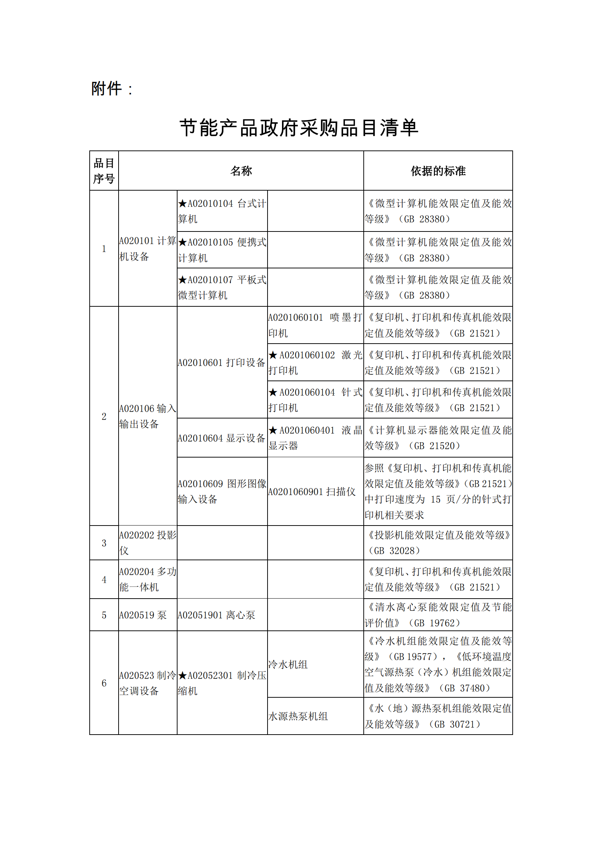
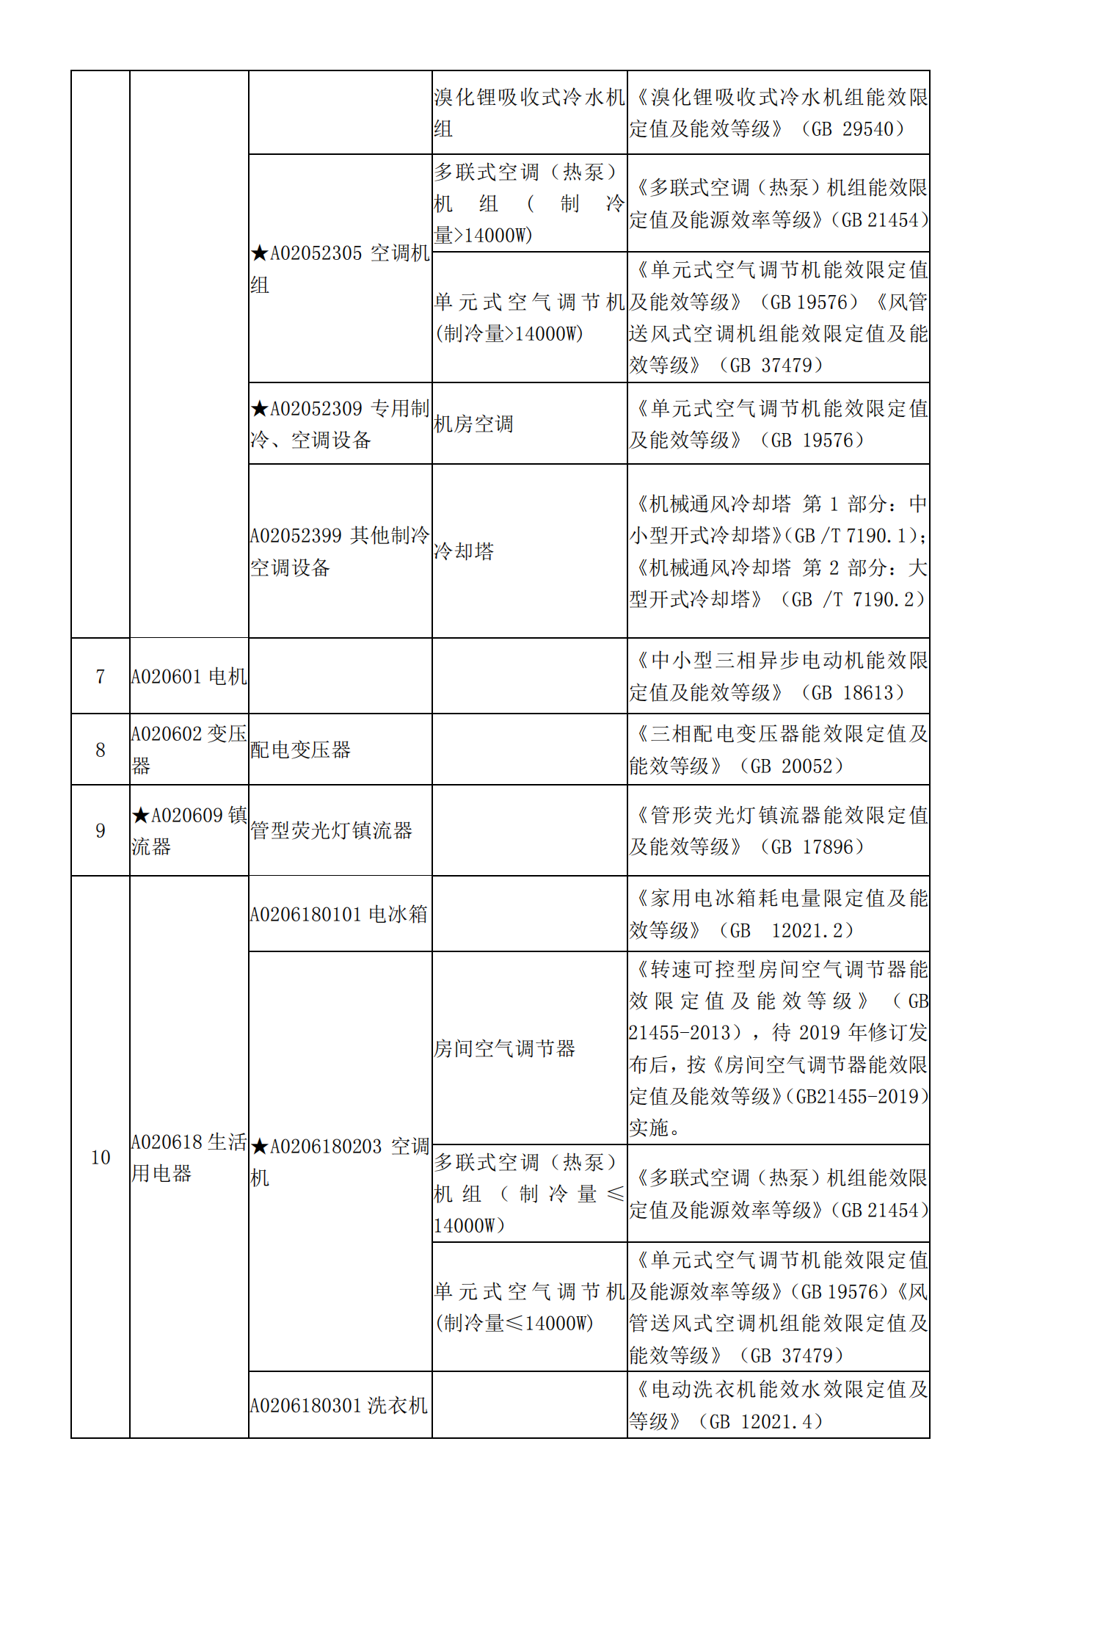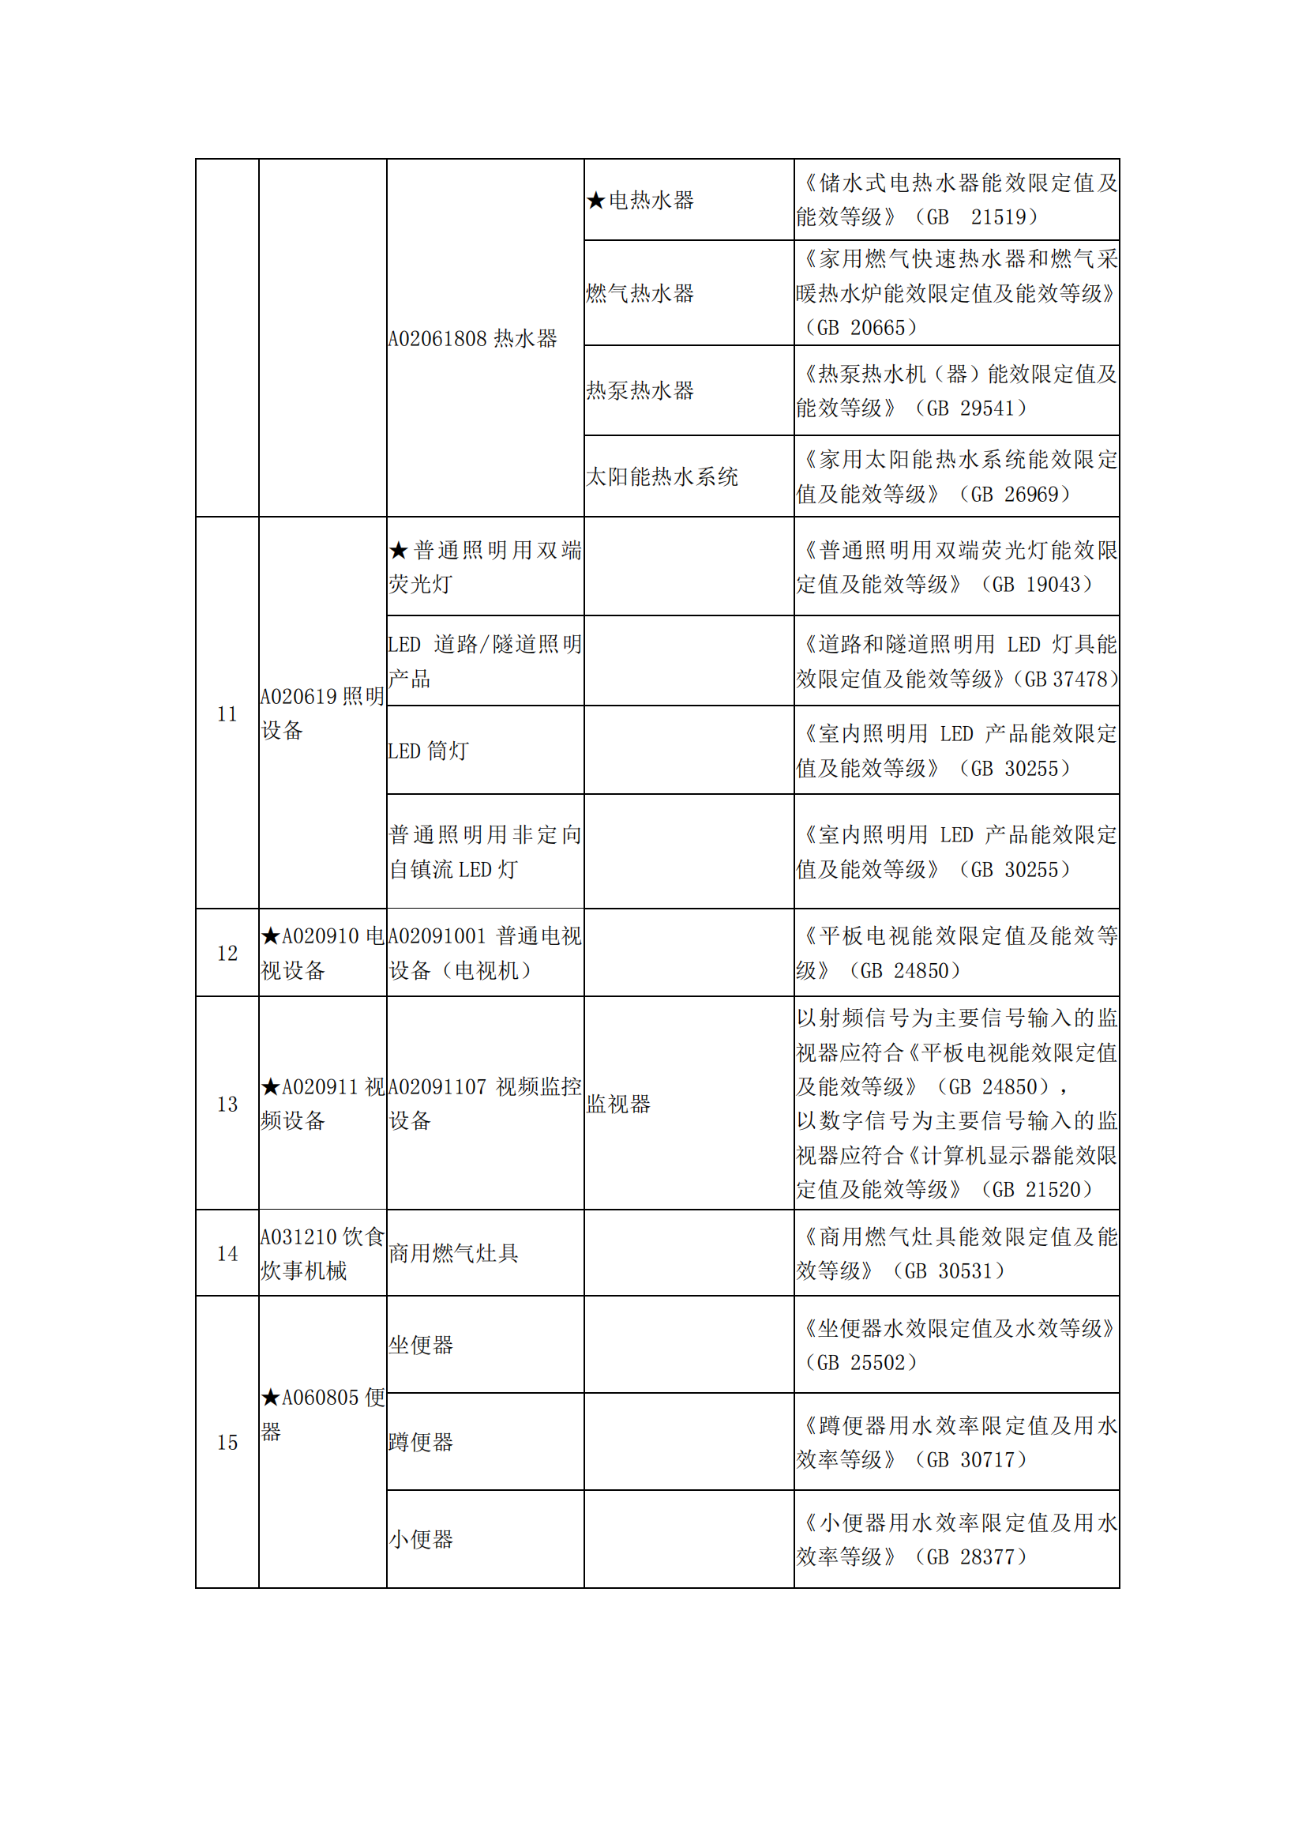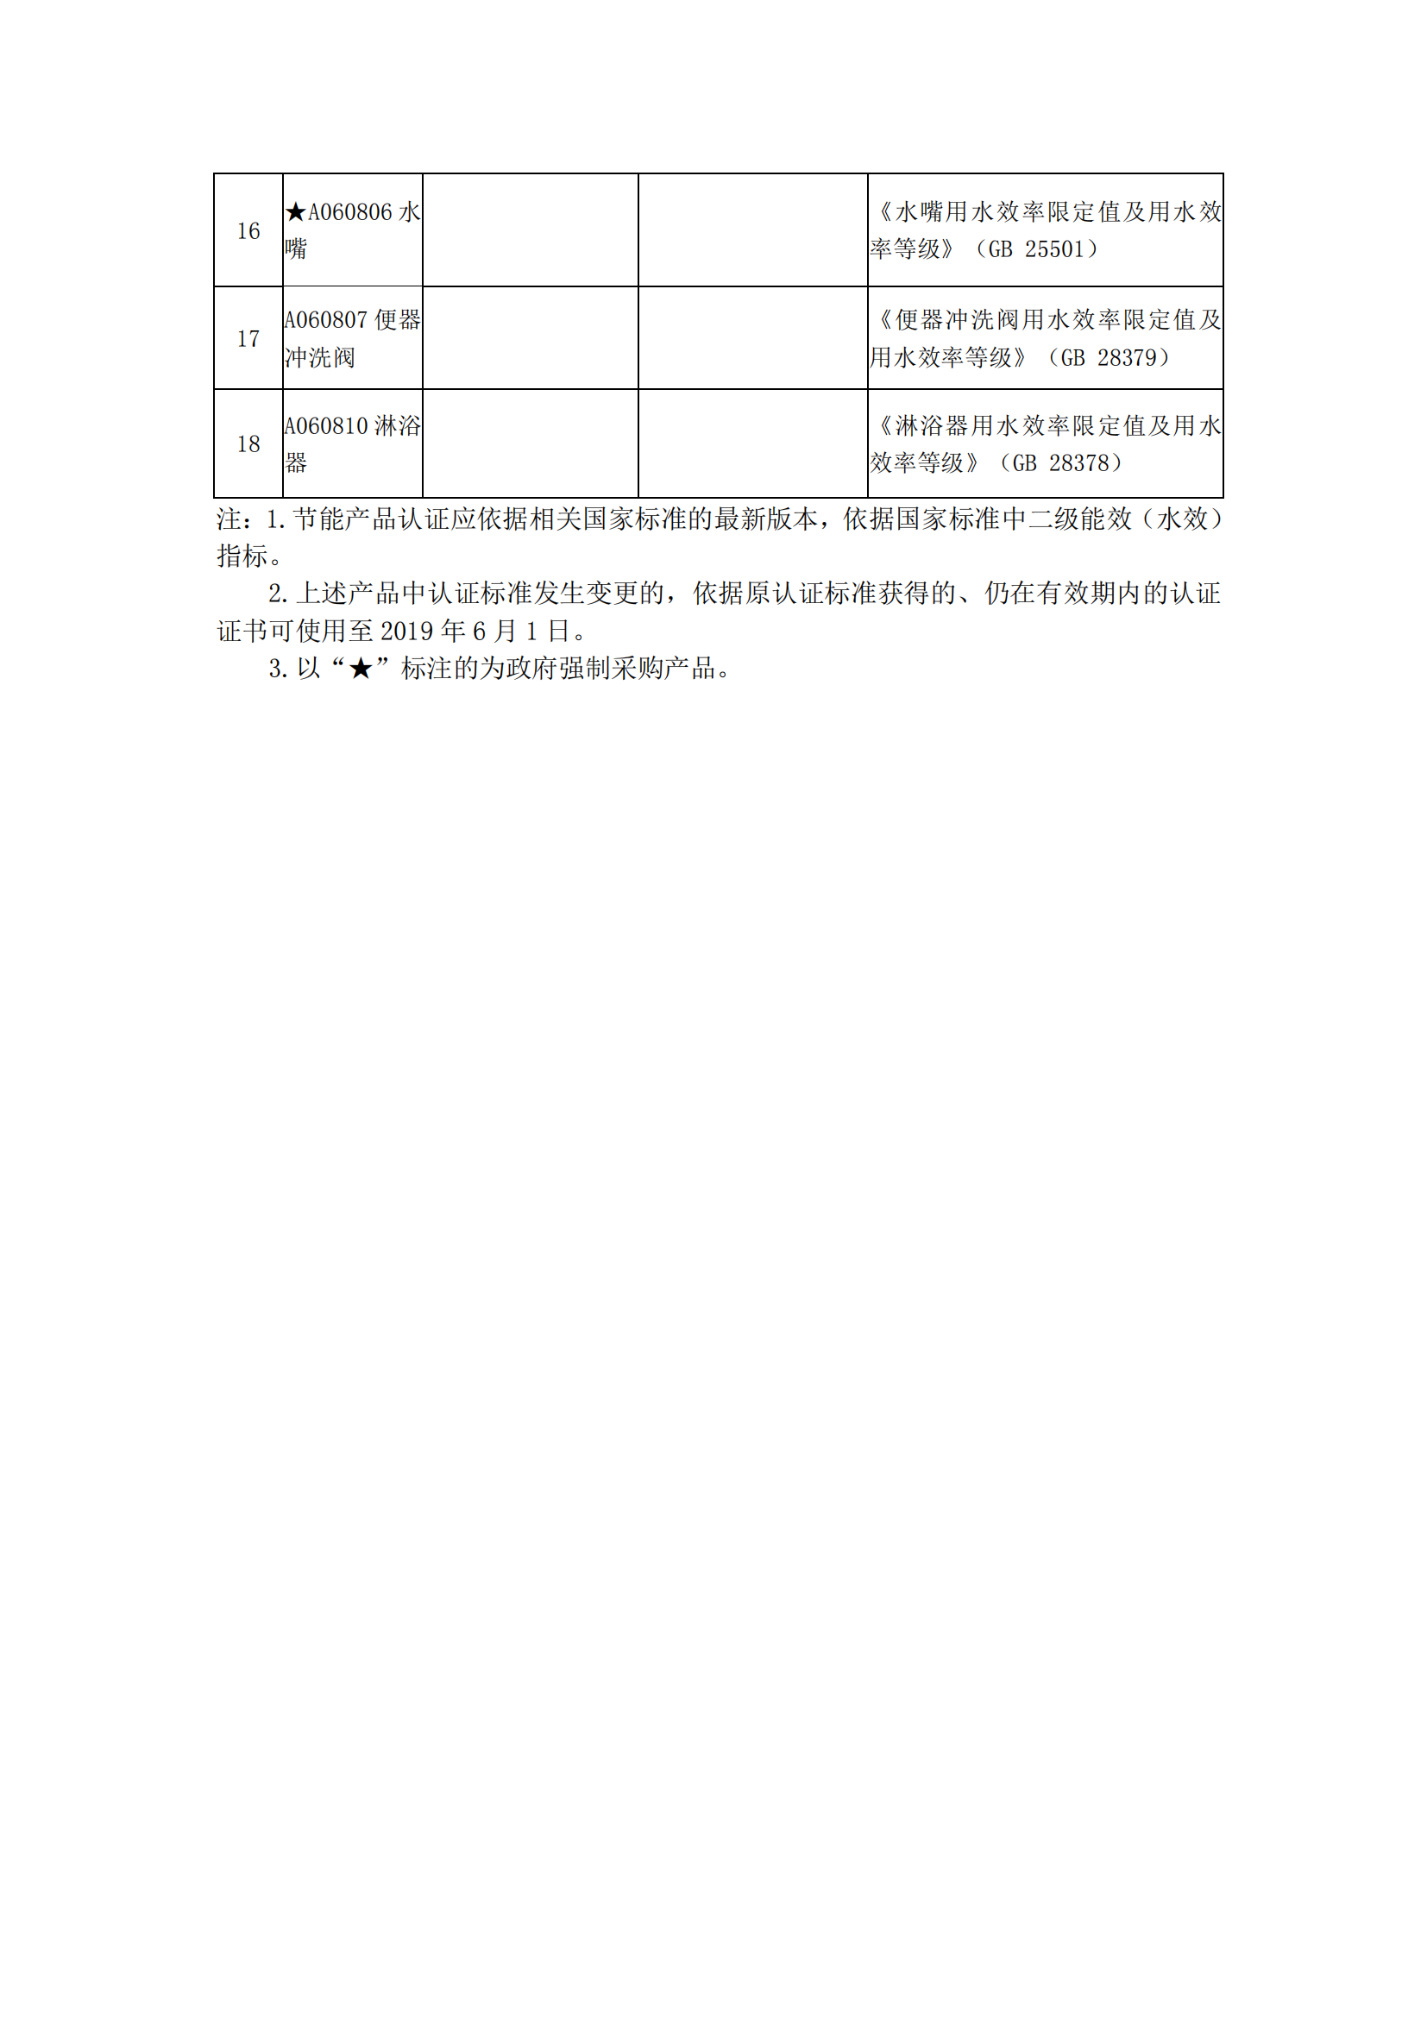
附件5：
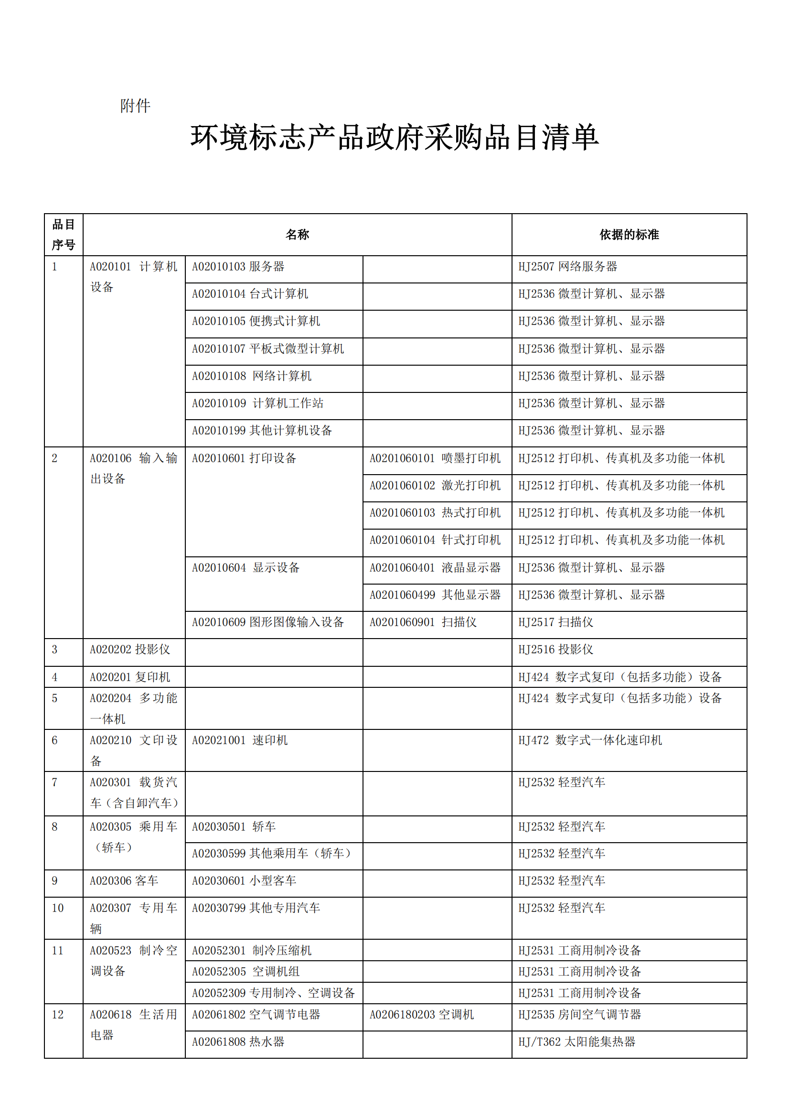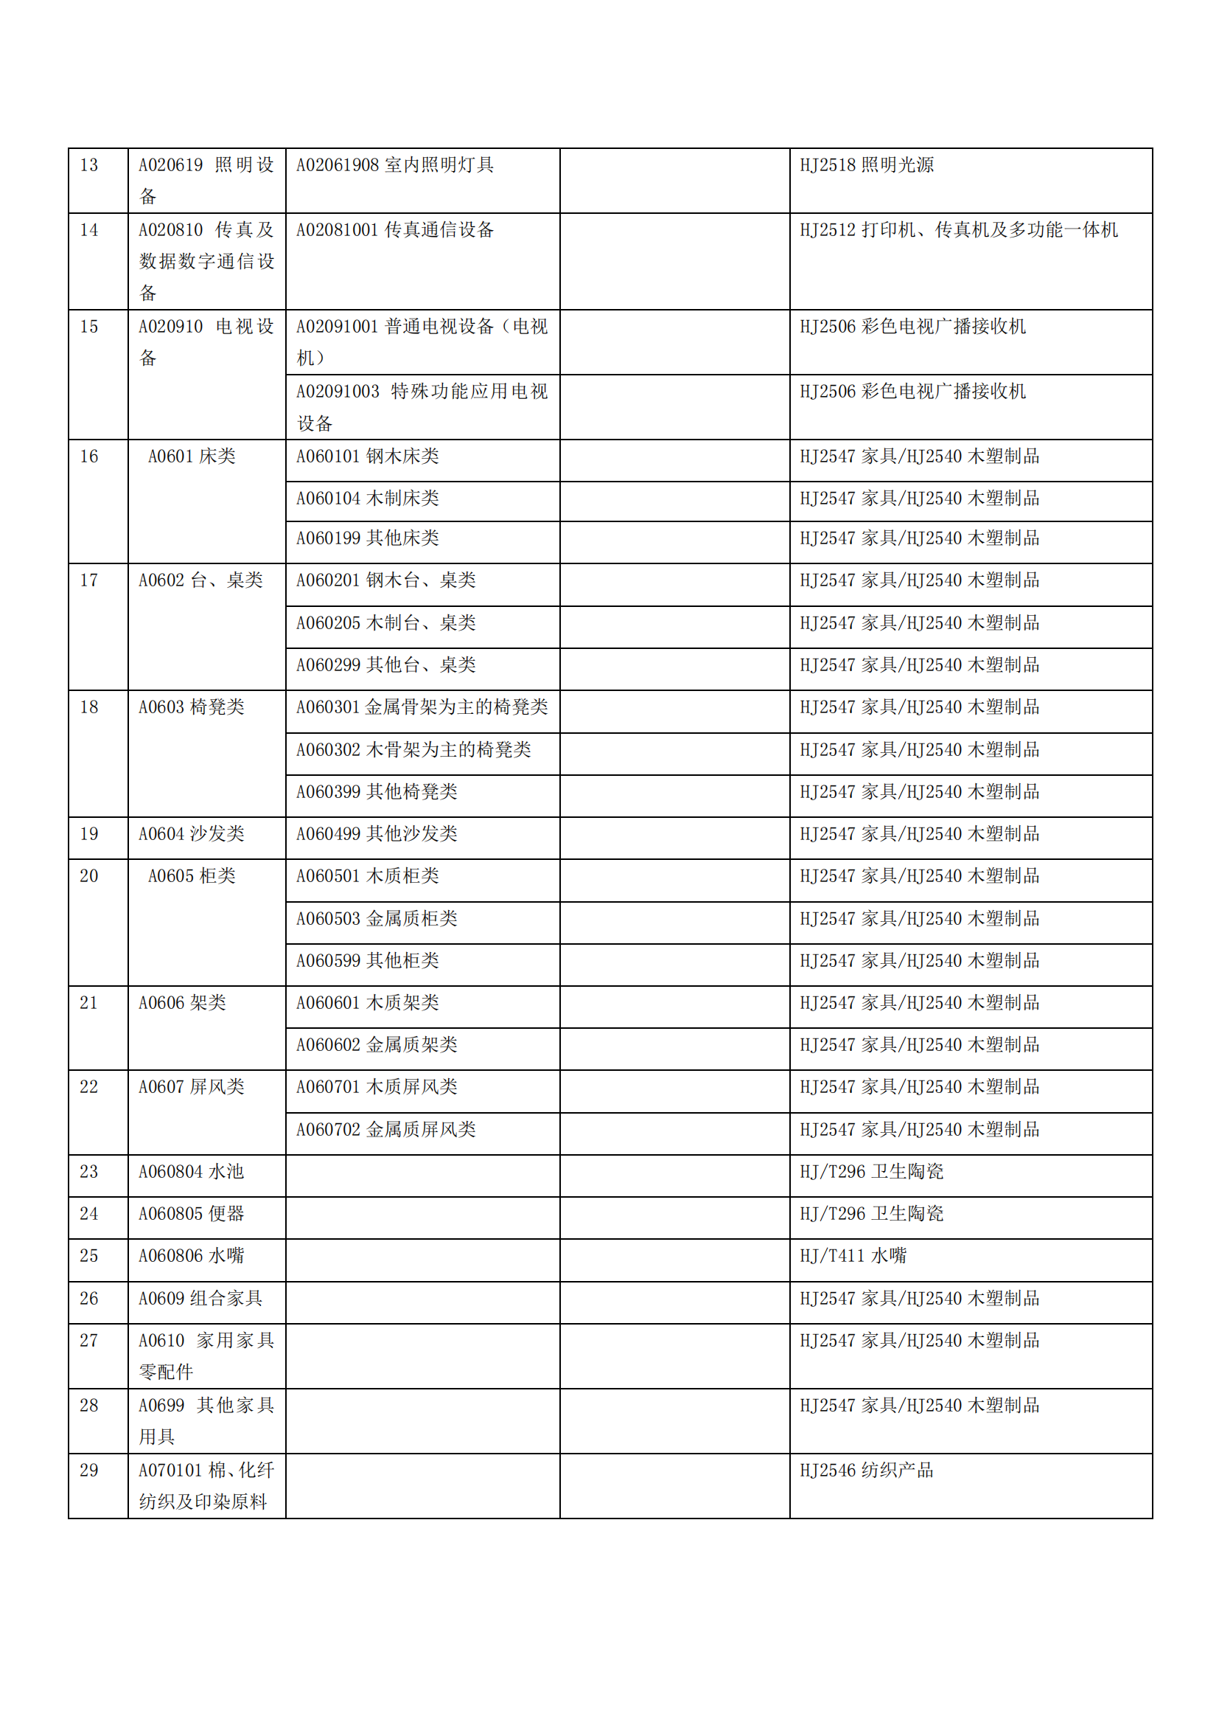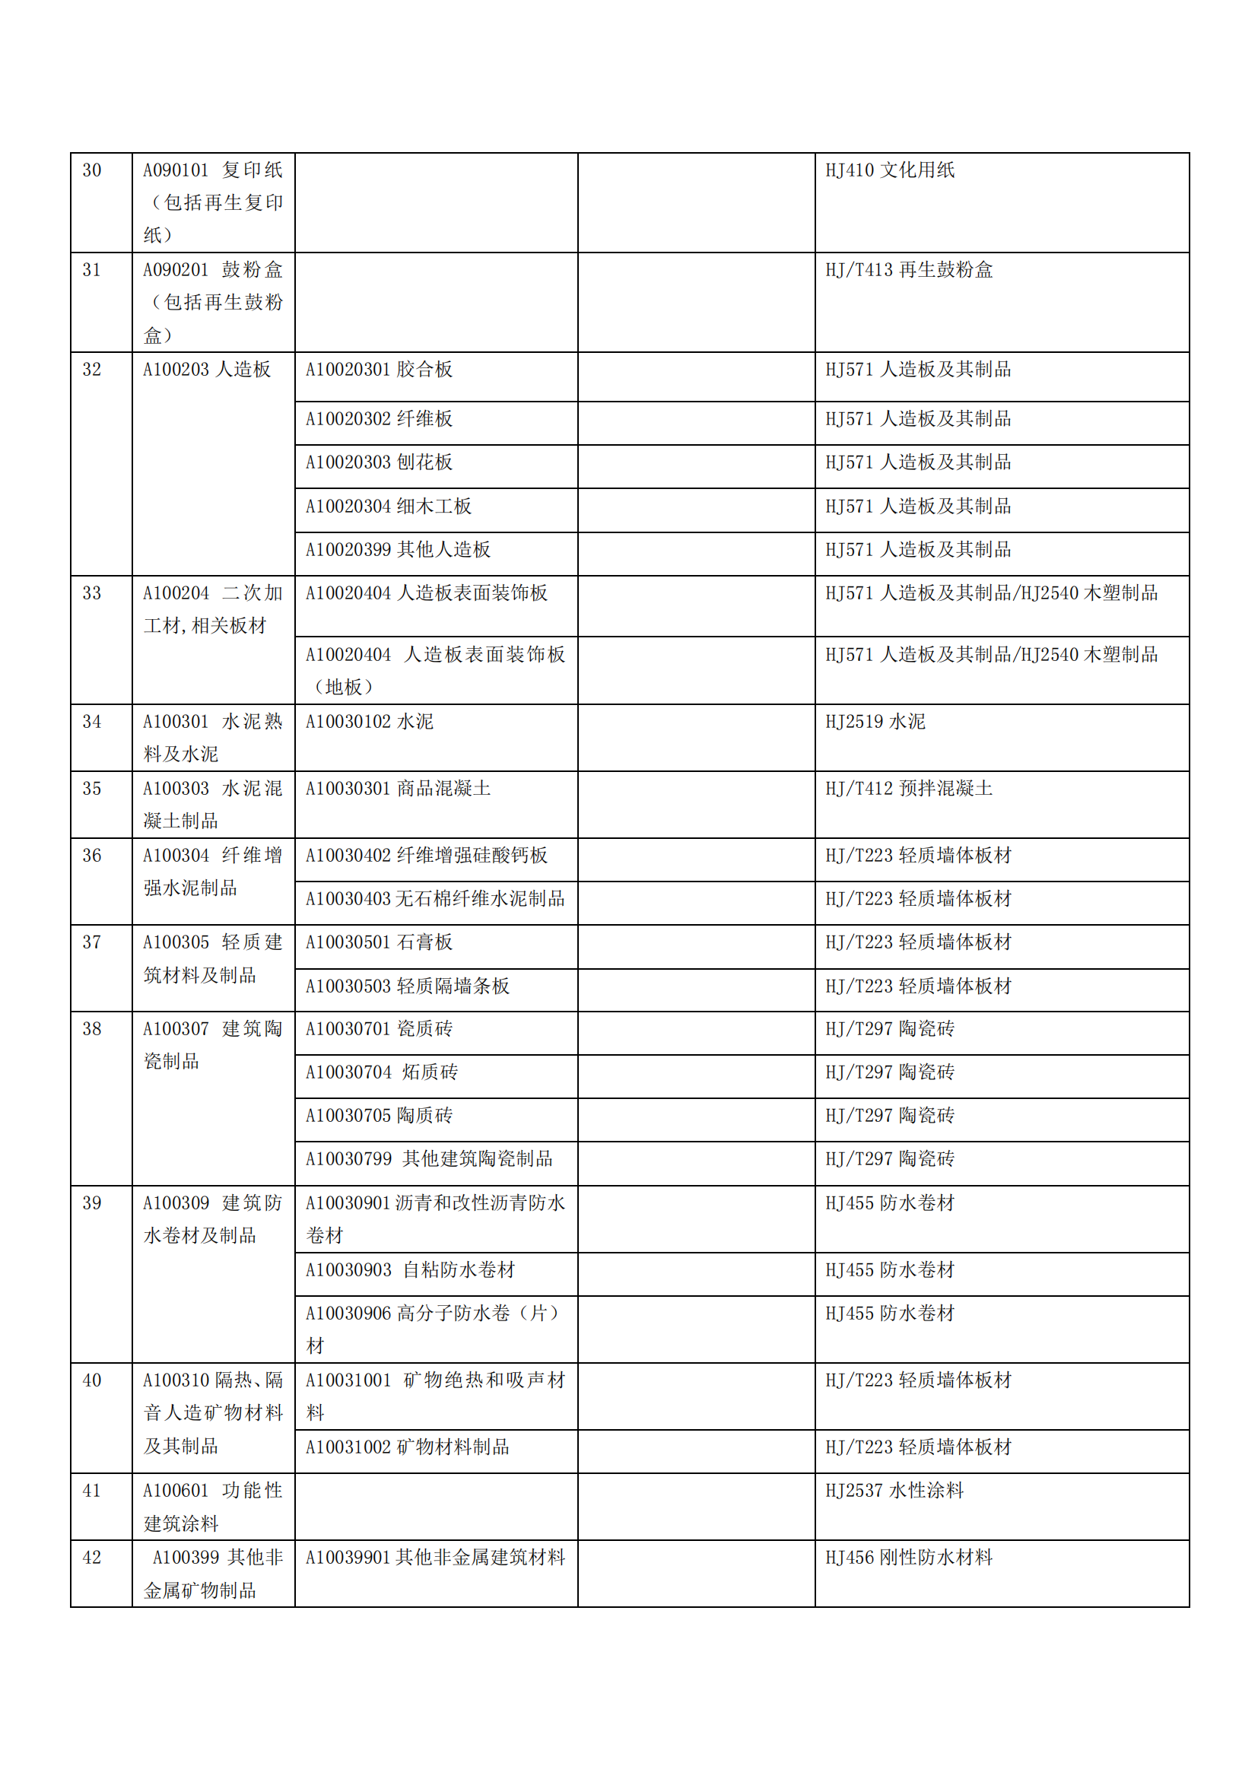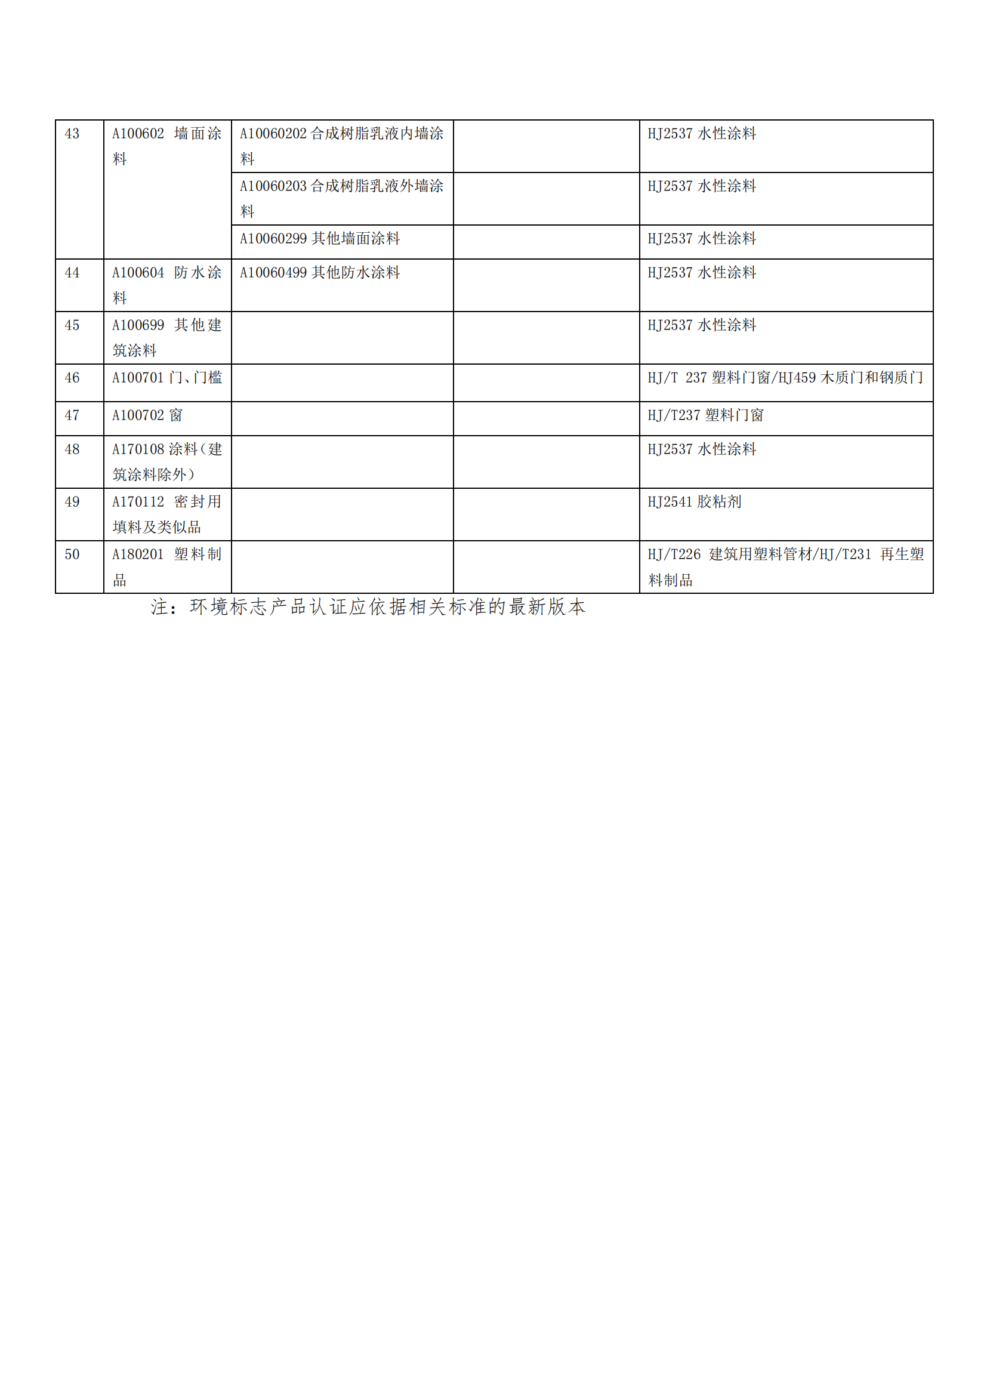

附件6：
质疑函范本
一、质疑供应商基本信息
质疑供应商：
地址：邮编：
联系人： 联系电话：
授权代表：
联系电话：
地址：邮编：
二、质疑项目基本情况
质疑项目的名称：
质疑项目的编号： 包号：
采购人名称：
招标文件获取日期:
三、质疑事项具体内容
质疑事项1:
事实依据：
法律依据：
质疑事项2
……
四、与质疑事项相关的质疑请求
请求：
签字(签章)： 公章：
日期：
质疑函制作说明：
1.供应商提出质疑时，应提交质疑函和必要的证明材料。
2.质疑供应商若委托代理人进行质疑的，质疑函应按要求列明“授权代表”的有关内容，并在附件中提交由质疑供应商签署的授权委托书。授权委托书应载明代理人的姓名或者名称、代理事项、具体权限、期限和相关事项。
3.质疑供应商若对项目的某一分包进行质疑，质疑函中应列明具体分包号。
4.质疑函的质疑事项应具体、明确，并有必要的事实依据和法律依据。
5.质疑函的质疑请求应与质疑事项相关。
6.质疑供应商为自然人的，质疑函应由本人签字；质疑供应商为法人或者其他组织的，质疑函应由法定代表人、主要负责人，或者其授权代表签字或者盖章，并加盖公章.
- 服务需求
1、项目名称：卢氏县职业中等专业学校2025年空调及电脑等设备购置项目
2、项目编号：三卢竞磋采购-2025-74、LSGZ[2025]168-ZC118
3、资金来源：财政资金，已落实；
4、采购预算：￥910201.12元；一标段：￥440292.62元；二标段：￥469908.50元；
5、采购内容：一标段：主要采购为空调等设备；二标段：主要采购内容为电脑等设备。
6、标段划分：两个标段
7、供货期：签订合同后15日历天（完成安装及调试）
8、供货地点：卢氏县职业中等专业学校
9、质量要求：符合国家及行业相关规定要求且符合采购人需求
10、是否接受进口产品：否
11、质保期:1年
12、落实政府采购政策满足的资格要求：本项目执行促进中小型企业发展政策（残疾人福利性企业、监狱企业视同小微企业）、优先采购节能环保产品等政府采购政策.
13、投标人提供的产品属节能或环保产品的，应提供其属于环境标志产品、节能产品政府采购品目清单范围内的证明材料和国家确定的认证机构出具的、处于有效期之内的节能产品、环境标志产品认证证书；产品属于强制采购节能产品的，应当提供节能产品政府采购品目清单中强制采购的节能产品。
卢氏县职业中等专业学校2025年空调及电脑等设备购置项目（标段一：空调设备）
序号 | 产品名称 | 技术参数 | 单价（元） | 单位 | 数量 | 合价 | 安装说明 | 安装费 | 合计（元） | 总计（元）
1 | 3匹风管机中央空调  (实训大楼教师办公室3、4、5、6、7、8楼) | 1.空调类型：风管机中央空调  2.冷暖类型：变频冷暖  3.能效等级≥一级  4.R32环保新冷媒  5.制冷量(W)≥7200W  6.制冷功率(W)≤3000W  7.制热量(W)≥9000W  8.制热功率(W)≤3000W  9.电辅热功率≤2200W  10.循环风量(m²/h)≥1200m²/h  11.电压/频率V/HZ:220V/50Hz  ★需提供技术参数证明文件，以产品参数证明材料为准(证明资料为3C认证及检测报告，投标文  件中须附复印件并加盖公章) | 4085.00 | 台 | 6 | 24510.00 | 1.安装及材料费(吊丝、保温棉、内外机连接电源  线、扎带、PVC下水管)  2.每台空调需包含5米铜管，一个出风口  3.每台空调需包含打孔、室外机支架、高空作业费用及吊车费用 | 450 | 2700 | 27210.00
2 | 5匹风管机中央空调  (1号教学楼教室2、3、4楼)15台  (2号教学楼教室3、4楼）10台 | 1.空调类型：风管机中央空调  2.冷暖类型：变频冷暖  3.能效等级≥三级  4.R32环保新冷媒  5.制冷量(W)≥11500W  6.制冷功率(W)≤4800W  7.制热量(W):≥13500W  8.制热功率(W):≤4500W  9.电辅热功率：≤3500W  10.循环风量(m²/h)≥1700m²/h 11.电压/频率N/HZ380V/50Hz  ★需提供技术参数证明文件，以产品参数证明材料为准(证明资料为3C认证及检测报告，投标文  件中须附复印件并加盖公章) | 5477.75 | 张 | 25 | 136943.75 | 1.安装及材料费(吊丝、保温棉、内外机连接电源  线、扎带、PVC下水管)  2.每台空调需包含5米铜管，一个出风口  3.每台空调需包含打孔、室外机支架、高空作业费用及吊车费用 | 540 | 13500 | 150443.75
3 | 7匹风管机中央空调  (实训大楼教室3、4、5、6、7、8楼) | 1.空调类型：风管机中央空调  2.冷暖类型：变频冷暖  3.能效等级≥二级  4.R32环保冷媒  5.制冷量(W)≥14800W  6.制冷功率(W):≤6600W  .制热量(W)≥17000W  8.制热功率(W):≤5650W  9.电辅热功率：≤3300W  10.循环风量(m/h)≥2200m/h  11.电压/频率V/HZ380V/50Hz  ★需提供技术参数证明文件，以产品参数证明材料为准(证明资料为3C认证及检测报告，投标文  件中须附复印件并加盖公章) | 5934.33 | 台 | 39 | 231438.87 | 1.安装及材料费(吊丝、保温棉、内外机连接电源  线、扎带、PVC下水管)  2.每台空调需包含5米铜管，6米风道，两个出风口  3.每台空调需包含打孔、室外机支架、高空作业费用及吊车费用 | 800 | 31200 | 262638.87
合计 |  |  |  |  |  |  |  |  |  | 440292.62

卢氏县职业中等专业学校2025年空调及电脑等设备购置项目（标段二：电脑等设备）
序号 | 产品名称 | 技术参数 | 单价（元） | 单位 | 数量 | 合价（元）
1 | 两人位反转电脑桌 | 1.电脑桌：长1600*宽600*高750mm,台板厚25mm,框架钢板厚1.2mm,柜体钢板厚1.0mm,适配显示器尺寸：23.8英寸。  2.颜色：灰白、榉木。  3.电脑桌材质：E1级防火板桌面，框架、柜体冷轧钢板。 | 1763.78 | 组 | 25 | 44094.50
2 | 教师讲桌 | 1.规格：1150*780*1000(长宽高)MM。  2.讲桌主体材料采用0.8-1.0-1.5mm冷轧钢板。讲桌采用钢木结合构造，桌体上部分采用圆弧设计。讲台整体设计符合人体力学原理，提供左右海南橡木实木扶手，供使用者扶用。  3.工艺：脱脂、磷化、静电喷塑、溜平固化，重点部位须采用一次冲压成型技术；所有钣金部分均采用激光切割加工，所有尖角倒圆角不小于R3,保证使用者和维护者不划伤。  4.讲桌桌面采用木黄色耐划木质材料，耐腐蚀环保台面(非吸塑工艺),扶手采用橡木扶手，L型橡木装饰板，整体布局简洁、美观。 5.桌面由一把机械锁控制，采用环环相扣设计，显示器盖板、键盘打开，展示台抽屉逐步打开。关闭时只要把显示器翻转锁住此时整个桌面成一个平面状态，操作更简易，使用更安全。或者选配讲台上设置输入电源控制总开关，用IC卡的形式，能防一定的技术性开启。桌面可配有不少于4个USB接口，1个HDMI接口，1个网线接口，1个MIC,1个VGA,2个三孔电源接口。  6.讲桌上下层采用分体式设计，桌面部分和桌体部分自成一体，方便进出设计比较窄的教室门。讲桌内置固定螺丝孔位，安装简单，安全防盗；独立包装，运输轻便。显示器盖板和键盘、鼠标部分采用联动式设计。显示器盖板可装置23.5寸液晶宽屏显示器；安装显示器无任何螺丝结构。键盘前面放置一体中控或者分体中控系统，右侧抽屉可放置实物展示台，承重6公斤，关闭后，所有设备都隐藏在讲台内。  7.上柜尺寸1150*780*340mm,下柜尺寸810*630*660mm,桌面到地面尺寸为900mm高，显示器开孔为550mm。 | 1615.00 | 张 | 1 | 1615.00
3 | 教学终端 | 1、处理器：≥intel第13代i7-13700  2、芯片组：intel770系列或以上  3、内存：≥16G DDR4内存，2个内存插槽  4、声卡：集成声卡  5、硬盘：≥512G M.2 PCIe NVMe+1T SATA机械硬盘  6、显卡：≥8G独立显卡  7、接口及扩展槽：前置：2个USB Type-A 10Gbps信率端口、2个USB Type-A 5Gbps信率端口、1个USB Type-C®、1个USB 2.0 Type-A、1个耳机/麦克风组合插孔；后置：2个USB2.0 Type-A、1个HDMI、1个DP、1个串口、1个音频输入、1个音频输出；  8、扩展槽：≥1个PCI,≥1个PCIe*1,≥1个PCIe*16,2个M.2插槽；  9、网卡：10/100/1000千兆以太网接口  10、机箱：≥15.6升标准机箱，免工具维护，静音设计，整机噪音低于10.5分贝 11、键盘鼠标：同品牌USB抗菌键盘及USB抗菌鼠标(提供抗菌检测证书并加盖厂家公章)。  12、电源：≥350W节能高效电源，具有90%国家典型效率认证(提供认证证书复印件并加盖厂家公章)  13、显示器：≥与主机同品牌，23.8"宽屏LED背光液晶显示器,VGA,HDMI 1.4接口；  14、服务：提供生产厂商主机(含显示器)三年免费上门保修承诺，提供厂家400或800售后服务热线电话；  15、认证：CCC认证、节能认证、环保认证、国家电子计算机检验检测中心出具的无故障运行时间不低于105万小时认证、具有CNAS认可的数据接口认证(USB数据接口无负载能量消耗<150mW)、原厂商服务具有CCCS钻石五星认证、4PS认证和27001认证，以上认证须提供证书复印件加盖厂商公章。 | 7649.00 | 台 | 51 | 390099.00
4 | 电脑机房管理软件 | ★支持B /S管理架构，可通过移动设备通过网页方式对机房进行远程管理，包括远程开关机、时间同步、系统切换、消息广播等操作；(提供功能界面截图并加盖原厂公章)  支持MBR分区系统和GPT分区系统混合安装,可支持60个以上的不同操作系统；  支持对客户端内多块硬盘进行分区、系统装载、还原、还原方式设置，满足多硬盘系统还原和管理；（提供第三方检测机构出具的具备CNAS标识的产品功能测试报告复印件或扫描件）  支持对Ubuntu、Redhat、Centos、Fedora等系统的立即还原和ip地址自动分配；  支持电脑本地硬盘操作系统（xp\win7\win8\win10\linux）的立即还原和还原点瞬间创建；(提供功能界面截图并加盖原厂公章)  支持从WINDOWS界面对1000台以上的电脑进行数据差异拷贝，非增量拷贝、变量拷贝、进度同步等上一代部署方式。根据网络状况可选择广播、组播、单播等方式；（提供支持1000台机位的界面截图并加盖原厂公章）  支持差异拷贝接收端网络环境检测，可检测接收端网卡连接速度，提前发现问题网点，排查处理影响差异拷贝的终端；(提供功能界面截图并加盖原厂公章)  ★支持操作系统分权管理，可分配不同的管理员管理不同的操作系统；(提供功能界面截图并加盖原厂公章) 支持学期课表的编辑，可设置学期开始和结束时间，按学期课表时间自动启动相应的操作系统，支持操作系统拖拽式导入学期课表；(提供功能界面截图并加盖原厂公章)  管理员可给教师单独分配用户名和密码，教师可凭此用户名和密码在教学的电脑上瞬间创建自己独立的备课系统，其他人员不可见，也不影响正常的教学系统；  支持将当前的教学系统，无需新增分区的情况下瞬间复制一个不保护的系统，用于学生自主实验或计算机等级考试；  支持文件夹穿透，可在当前保护的分区下设定一个开放的文件夹,保存更新设置，重启分区还原其它数据还原，此文件夹中的数据不还原；（提供第三方检测机构出具的具备CNAS标识的产品功能测试报告复印件或扫描件）  支持批量修改Windows用户登录名、计算机名和IP地址；（提供第三方检测机构出具的具备CNAS标识的产品功能测试报告复印件或扫描件）  支持硬件虚拟化功能，针对硬件识别码的软件可实现软件统一注册，大幅度降低激活软件带来的工作量； ★支持流量限制策略，能够设定上行流量、下行流量，并可设置流量限制生效时间；（提供第三方检测机构出具的具备CNAS标识的产品功能测试报告复印件或扫描件）  ★支持网络限制策略，能够设定禁用外网或禁用全部网络，并支持设置例外，例外类型包括ip地址、网址、端口，并设置生效时间区间，能够精确到秒，支持按天执行、按周执行、按月执行；(提供功能界面截图并加盖原厂公章)  能够针对学生软件使用、上网操作进行记录，并支持按照应用、访问网址进行查询，能够根据时间段进行搜索，搜索时间精确到秒，针对上网操作，能够展示网址及网站标题信息，支持表格导出；  ★支持程序限制策略，支持黑名单、白名单两种模式，能够根据手动添加、游戏进程、应用进程、系统自带进程进行设置，并能够通过客户端实时识别操作系统进程进行控制，并设置生效时间区间，能够精确到秒，支持按天执行、按周执行、按月执行；(提供功能界面截图并加盖原厂公章)  为保证系统兼容性和稳定性，要求所有功能为同一品牌同一产品并且与现有机房管理平台无缝对接，不允许多种产品拼凑而成；  中标人项目实施后需逐条演示验收，不符合招标文件要求的，按虚假应标处理,并承担相应法律责任；  需提供加盖原厂公章项目授权书及售后服务承诺书；  为保证软件稳定性和规范性，软件研发厂家需达到软件成熟度CMMI五级等级认证 ，提供证书复印件并加盖原厂公章；  软件厂商具备ISO9001质量管理体系认证证书、 ISO14001环境管理体系标准认证证书、ISO45001职业健康安全管理体系认证证书、ISO27001信息安全管理体系认证证书，基于ISO/IEC 20000-1的服务管理体系认证证书以及ITSS服务能力认证证书，提供证书复印件并加盖原厂公章。 | 600.00 | 51节点 | 1 | 600.00
5 | 多媒体教学软件 | 支持IPV4、IPV6网络环境下安装和正常使用，支持windows 7 32位/64位，windows10 64位、windows11 64位操作系统；  支持班级管理，可将频道和班级进行绑定，用于不同的教室登录不同的频道进行上课；  支持屏幕广播功能，能够实现两种接收模式，包括学生全屏/窗口模式接收教师机广播的画面，全屏状态锁定学生鼠标和键盘；  屏幕广播支持区域广播方式，教师端可选取一块区域广播给学生机；（提供第三方检测机构出具的具备CNAS标识的产品功能测试报告复印件或扫描件）  屏幕广播支持弹幕，教师机开启弹幕后，教师机和学生机可发送弹幕信息，便于及时交流、增强教学互动性；  支持影音广播，即使在终端未进入桌面的状态，也能够实现全体学生的影音广播，影音广播下支持视频的切换、暂停，并支持点击进度条任意地方以改变视频播放进度；  教师可选定一个学生操作本机或操作教师机进行教学演示，并将该学生演示的画面广播给每一个学生；被广播的学生将全屏/窗口接收演示学生的画面，全屏状态键盘和鼠标被锁定；  支持遥控转播，教师端可对单个学生机进行遥控并转播到其它学生机桌面；（提供第三方检测机构出具的具备CNAS标识的产品功能测试报告复印件或扫描件）  教师机可以连续监看所选学生机屏幕，每屏可监视多个学生,可设置每屏学生机的数量以及学生机屏幕轮循的时间间隔；（提供第三方检测机构出具的具备CNAS标识的产品功能测试报告复印件或扫描件）  上课过程中，老师可对学生奖励小红花，教师机可显示小红花奖励排行榜，显示每个学生的奖励数量，并可向学生发布奖励排行榜，提升学生参与感和学习兴趣；  教师机可控制学生机是否可开启麦克风进行对话，开启语音连麦后，教师和学生可通过麦克风对话，语音交流可被班级其它所有学生听到，便于课堂语音互动；  教师可对学生进行电子点名，可以自定义院系、专业、班级等单位类别，可导入导出学生信息，可设置迟到时间，可显示签到人数；  支持作业下发，教师机可将自己机器上的文件传输到学生机，支持一对多传输，当选中多台学生机执行下发文件时，教师端需选择其中一台学生机作为样本机，并选择存放路径，支持发送文件或文件夹；  支持收取作业，教师可发起作业提交，学生提交作业后自动收取，默认将收取上来的作业存放在桌面，该路径可自定义更换；作业命名方式支持学生自定义和教师自定义，教师自定义命名支持加入学生姓名、学号、学生机器名或学生机IP地址中的一种方式；  支持远程命令（包括一键关闭应用程序，一键关闭学生打开的Windows类窗口）、远程开机，远程关机等功能；  支持屏幕录制与回放，教师机可以将本机的操作过程、讲解录制为一个文件，内容可回放，并可通过屏幕广播给学生；  支持电子白板功能，可用电子白版进行绘制演示，并可共享到学生机，支持教师和学生协作共同通过电子白版进行知识总结、画面制作等；  支持黑屏肃静，教师可对学生执行黑屏肃静操作，能够自定义黑屏肃静的提示信息，支持手动解锁、按时解锁、按时长解锁；（提供第三方检测机构出具的具备CNAS标识的产品功能测试报告复印件或扫描件）  教师机对学生执行黑屏肃静后，支持追加学生执行黑屏肃静，也支持对单个学生机取消黑屏肃静，上课管理更灵活； 提供行为管控模块，支持程序黑白名单限制，支持禁用外网，禁用USB设备，教师端主界面可展示USB设备、程序、网络禁用状态；  支持对学生的网络搜索进行关键字屏蔽，教师机设置限制搜索的关键词后，学生机通过浏览器搜索禁用的关键词，会自动弹出提示信息，或直接关闭学生机浏览器；  支持考试功能，包括试题编辑、下发试卷、考试监控、成绩统计。可添加单选题、多选题、判断题、填空题、问答题；可设置考试时长，倒计时结束后自动结束考试。阅卷时，单选题、多选题、判断题支持自动评分和统计正确率。（提供加盖原厂公章的功能截图） | 8500.00 | 套 | 1 | 8500.00
6 | 综合布线 | 1.采用设备正常运行所需要的六类网线综合布线和国标电源线布线，强弱电分离，增加保护管。  2.包含设备所使用的机柜、室内局域网程控交换机、网线、电源线、暗装插座、跳线、水晶头、线槽等施工中使用到的所有辅助材料及配件。 | 25000.00 | 项 | 1 | 25000.00
合计 |  |  |  |  |  | 469908.50

第四章 评标办法
一、评审程序：
1、磋商小组对磋商文件进行确认。
2、磋商小组推选组长，讨论、通过磋商工作流程和磋商要点。
3、初步审查：磋商开始后，磋商小组依据磋商文件规定，对响应人的资格性及响应文件的形式、响应性进行审查。响应文件的内容是否完整、文件签署是否正确、响应文件是否符合磋商文件的要求进行审查，以确定是否对磋商文件的实质性要求作出响应，以确定磋商响应人是否具备参与磋商的资格。
4、技术评审。磋商小组对响应文件在质量、技术等方面是否能满足磋商文件实质性要求进行评审。
5、在资格性、形式、响应性审查中如出现下列情况之一的响应文件，按无效响应文件处理，不再进行磋商，磋商小组当场告知响应人：
（1）响应文件中资格证明文件不全或未实质性响应竞争性磋商文件要求的；
（2）响应文件无法定代表人（负责人）或其有效委托的授权人的签章，或未按磋商文件的要求签章的，或授权期限不符合要求的；
（3）响应文件有效期短于竞争性磋商文件要求的；
（4）响应文件中提供虚假或失实资料的；
（5）不满足磋商文件其他实质性要求的；
6、磋商小组对通过资格性和形式、响应性审查的响应文件进行评估，确定与各响应人磋商的具体内容。
7、围绕磋商要点，磋商小组全体成员集中与单一响应人分别进行磋商。逐家磋商一次为一个轮次，磋商轮次由磋商小组视情况决定。各响应人磋商顺序按签到顺序进行磋商。
8、磋商过程中，磋商小组可以根据磋商情况实质性变动项目需求中的技术、质量要求以及合同草案条款，但不得变动磋商文件中的其他内容。实质性变动的内容需经采购人代表确认。并以书面形式通知所有参加磋商的响应人，该变动是磋商文件的有效组成部分。响应人应当按照磋商文件的变动情况和磋商小组的要求重新提交响应文件并由其法定代表人或授权代表签字或者加盖公章。由授权代表签字的应当附法定代表人授权书。响应人为自然人的应当由本人签字并附身份证。响应人应根据磋商小组的要求，以书面形式在规定时间内做出响应，未做出响应的响应文件将被视为无效投标。
9、 磋商结束后，未通过实质性响应的响应人将不再进行最后报价。经磋商确定最终采购需求和提交最后报价的响应人后，由磋商小组采用综合评分法对提交最后报价的响应人的响应文件和最后报价进行综合评分。
10、同产品投标
采用最低评标价法的采购项目，提供相同品牌产品的不同投标人参加同一合同项下投标的，以其中通过资格审查、符合性审查且报价最低的参加评标；报价相同的，由采购人或者采购人委托评标委员会按照招标文件规定的方式确定一个参加评标的投标人，招标文件未规定的采取随机抽取方式确定，其他投标无效。
使用综合评分法的采购项目，提供相同品牌产品且通过资格审查、符合性审查的不同投标人参加同一合同项下投标的，按一家投标人计算，评审后得分最高的同品牌投标人获得中标人推荐资格；评审得分相同的，由采购人或者采购人委托评标委员会按照招标文件规定的方式确定一个投标人获得中标人推荐资格，招标文件未规定的采取随机抽取方式确定，其他同品牌投标人不作为中标候选人。
非单一产品采购项目，采购人应当根据采购项目技术构成、产品价格比重等合理确定核心产品，并在招标文件中载明。多家投标人提供的核心产品品牌相同的，按前两款规定处理。
二、评审方法及标准：
评审方法：本项目采用综合评分法，总分为 100 分。综合评分法，是指磋商响应文件满足磋商文件全部实质性要求且按评审因素的量化指标评审得分最高的响应人为成交候选响应人的评审方法。磋商小组按照磋商文件的要求和条件，根据各响应人的商务、技术、对磋商文件的响应程度等进行综合评价、评分，将评审总得分按由高到低的顺序进行排列，并依此顺序推荐成交候选供应商；评审总得分相同的按最后报价由低到高顺序排列，评审总得分且最终报价相同的，按技术部分得分顺序排列。

评标办法前附表
2.1初步评审 |  | 评审因素 | 评审标准
2.1.1 | 资格评审标准 | 《中华人民共和国政府采购法》第二十二条的规定 | 供应商参加本次政府采购活动必须符合《中华人民共和国政府采购法》第二十二条的规定
2.1.1 | 资格评审标准 | 营业执照 | 供应商必须是在中华人民共和国境内注册的能够独立承担民事责任的独立法人，具有有效的营业执照、税务登记证、组织机构代码证(或“三证合一”的营业执照)；
2.1.1 | 资格评审标准 | 具有履行合同所必须的设备、人员和专业技术能力 | 供应商须具有履行合同所必须的设备、人员和专业技术能力；（提供承诺书或证明材料，承诺书格式自拟）
2.1.1 | 资格评审标准 | 具有良好的财务状况 | 具有良好的财务状况，提供(2022-2024年任意一年)财务审计报告或自行承诺；
2.1.1 | 资格评审标准 | 依法缴纳税收和社会保障资金的良好记录 | 供应商具有依法缴纳税收和社会保障资金的良好记录证明材料或承诺书；拟派项目负责人提供2025年以来任意一个月社保证明;
2.1.1 | 资格评审标准 | 参加政府采购活动前3年内无行贿犯罪记录 | 参加政府采购活动前3年内无行贿犯罪记录，（开标时提供《中国裁判文书网》查询结果网页截图或企业自行承诺的无行贿犯罪承诺书，查询<承诺>对象为“企业，法定代表人，项目负责人”）
2.1.1 | 资格评审标准 | 参加政府采购活动前3年内无行贿犯罪记录、商业贿赂、不正当竞争行为 | 参加政府采购活动前3年内无行贿犯罪记录、商业贿赂、不正当竞争行为、骗取中标、严重违约及重大工程质量等问题；
2.1.1 | 资格评审标准 | 网站查询信息 | 根据《关于在政府采购活动中查询及使用信用记录有关问题的通知》(财库[2016]125号)和豫财购【2016】15号的规定，企业没有被列入“信用中国”网站的“失信被执行人”（跳转中国执行信息公开网（https://zxgk.court.gov.cn））、“重大税收违法失信主体”及“中国政府采购网站”的“政府采购严重违法失信行为记录名单”的供应商。（提供“信用中国”和“中国政府采购网”网站的查询信息截图），查询时间为自公告发布之日起至投标截止时间前。
2.1.2 | 符合性审查 | 响应人名称 | 与营业执照是否一致
2.1.2 | 符合性审查 | 签字盖章 | 符合竞争性磋商文件要求的签字、盖章
2.1.2 | 符合性审查 | 响应文件格式 | 符合磋商文件要求
2.1.2 | 符合性审查 | 报价唯一 | 磋商函及磋商函附录中只能有一个有效报价
2.1.3 | 形式性审查 | 供货期 | 签订合同后15日历天（完成安装及调试）
2.1.3 | 形式性审查 | 质量要求 | 符合国家及行业相关规定要求且符合采购人需求
2.1.3 | 形式性审查 | 供货地点 | 卢氏县职业中等专业学校
2.1.3 | 形式性审查 | 磋商有效期 | 符合磋商文件要求
2.1.3 | 形式性审查 | 磋商承诺函 | 按照磋商文件要求提交
2.1.3 | 形式性审查 | 磋商报价 | 磋商供应商的报价不能超出磋商预算价

政策落实
（一）价格扣除：投标人为小微企业的，且所投标的产品为小型和微型企业制造的，则给予该产品报价20%的扣除，用扣除后的价格参与评审。参加投标的小微企业，应当按照《政府采购促进中小企业发展管理办法》（财库〔2020〕46号）的规定提供《中小微企业声明函》（中小企业划型标准详见《关于印发中小企业划型标准规定的通知》工信部联企业〔2011〕300号）。投标人为大型企业的不适用本款规定。投标人为联合体的，联合体各方均应为小微企业，否则不适用本款规定。
根据财政部司法部《关于政府采购支持监狱企业发展有关问题的通知》（财库〔2014〕68号）和财政部民政部中国残疾人联合会《关于促进残疾人就业政府采购政策的通知》（财库〔2017〕141号）规定，本项目对监狱企业、残疾人福利企业作为投标人所提供的本企业生产的产品的价格给予20%的扣除。
所投小微（监狱、残疾人福利）企业产品报价=所投小微（监狱、残疾人福利）企业产品报价合计×（20%）
同一投标人，小微企业产品企业产品价格扣除优惠只享受一次，不得重复享受。
满足招标文件要求且价格最低的报价（含小微企业评标价）为评标基准价，其价格分为满分（即30分）。其他投标人的价格分统一按照下列公式计算：报价得分=(评标基准价/报价)×价格权值（30分）
投标人评审价格＝报价－小微企业总价×20%
具体评分标准如下：
分值构成  (总分 100 分) |  | 商务部分：30分  技术部分：50分  综合部分：20分
评分因素 | 评分  内容 | 评分标准 | 分值
商务部分（30分） | 投标  报价 | （1）价格分采用低价优先法计算，即通过初步评审且投标价格最低的投标报价为评标基准价，其价格得分为满分30分。  （2）其他供应商的价格分统一按照下列公式计算：  投标报价得分=(评标基准价/投标报价)×30  - 若供应商的投标报价明显低于其他供应商的投标报价或其报价无法正常履行合同的，磋商小组对其投标报价提出质疑，供应商应对其投标报价在规定时间内提供证明文件并做出澄清，若供应商不能在规定时间内提供磋商小组提出的相关资料证明其报价合理的，磋商小组将视同供应商低于成本价投标及恶意投标，其投标作废标处理。  注：对小微企业的价格给予20%的扣除，用扣除后的价格参与评审，须提供《中小企业声明函》。供应商及制造商均为小微企业，才能享受价格给予20%的扣除。 | 0-30分
技术部分（50分） | 技术参数配置（30分） | 投标供应商所投产品的技术参数、性能指标能够全部满足磋商文件要求得30分，带*号的技术参数与要求，不满足要求，每项扣4分，其余不满足要求每项扣2分扣完为止。  投标文件中应针对技术要求提供技术支持资料。技术支持资料以生产商公开发布的印刷资料，或检测机构出具的检测报告为准。 | 0-30分
技术部分（50分） | 实施方案（20分） | 1、实施方案包括配送、安装、调试等内容（5分）  （1）方案完整，配送安装情况分析详实，人员分配合理精细，作业实施内容具体可行，总体计划周全，安排得当的得 5分；  （2）方案完整，对供货安装情况有一定的分析，人员分配合理，实施内容及总体安排满足需求但不尽周密完善的得 2分；  （3）缺项或未提供不得分。  2、质量控制措施体现在质量控制流程、质量控制制度、质量控制措施、检查验收等方面（5分）  （1）质量控制措施内容完整详细、质量控制流程清晰规范、要点齐全，质量控制制度健全完备，控制措施具体，检查验收方式明确，充分保证项目质量控制要求的得5分；  （2）质量控制措施内容完整，有质量控制的工作流程制度、检查验收方式和控制措施，能满足项目质量控制要求但总体不详细具体的得 2分；  （3）缺项或未提供不得分。  3、进度控制主要体现在供货前准备和供货中进度控制及供货安装后控制三个方面（5分）  （1）供货前有风险分析和供货计划，供货中在人力设备调配和工作程序衔接等方面措施具体明确，供货后资料归档齐全规范，总体安排布置详细合理的得5分；  （2）进度控制在供货前、供货中、供货安装后有所体现，但在部分环节安排不够具体详实，力量配备不够充分合理，项目实施中可能存在进度延误隐患的得2分；  （3）缺项或未提供不得分。  4、技术培训（5分）  （1）培训计划及培训内容方面安排周密完善，完全满足采购需要的得5分；  （2）培训计划及培训内容方面安排合理可行，基本满足采购需要的得2分；  （3）缺项或未提供不得分。 | 0-20分
综合部分（20分） | 企业业绩  （0-6分） | 提供2022年1月1日以来承担过类似项目业绩，每提供一个得3分，最多得6分，不提供不得分；（提供合同协议书或中标通知书原件扫描件） | 0-6分
综合部分（20分） | 售后服务方案（0-14分） | 1、供应商提供有详细售后服务方案，主要包括：售后服务及质量保障体系、售后服务人员的技术水平及现场服务措施（如联络人、响应时间、服务范围、应急处理方案、及时纠错、不合格品无偿更换等方案等）；  （1）内容完整、科学合理、优于项目需要的得9分；  （2）内容较完整、满足项目需要的得6分；  （3）内容基本完整、适合项目需要的得3分，缺项得0分；  2、定期维修检查保养措施  （1）定期检查维修措施合理、完善、考虑全面、可行的得5分；  （2）定期检查维修措施基本合理、基本完善，考虑基本全面、基本可行的得3分；  （3）有定期检查维修措施描述的得2分；不提供不得分 | 0-14分
供应商综合得分=商务标得分＋技术标得分＋综合标得分。
磋商小组完成对技术标、商务标和综合标的汇总后取平均值作为该供应商的最终得分。
本办法计算过程中分值按四舍五入保留三位小数，结果按四舍五入保留两位小数。 供应商的报价应包含供应商所承诺的应达到的服务质量标准及其他承诺应达到的标准所包含的所有费用。
注：1、评标过程中涉及到资格审查、企业业绩等计分部分时，以供应商自行上传到响应文件中的相应内容为准。
- 评标开始后，不再接受任何补充材料。
3、评分办法中要求证明材料均以原件扫描件为准，保证清晰可见。

第五章 合同条款及格式
（合同格式仅供参考，采购人可根据采购项目的实际情况增减条款和内容）
需 方：

供 方：
供方在卢氏县职业中等专业学校 组织的卢氏县职业中等专业学校2025年空调及电脑等设备购置项目 采购中中标，经双方协商一致，签订本合同。
一、服务条款
供方向需方提供
1、
2、
……
二、合同总金额:
人民币（大写）：
（小写）：￥
此合同为固定价款合同，价格不因国家政策变化而变化。
三、验收及付款

四、服务承诺
1、
2、
……
五、需方责任
1、
2、
……
六、供方责任
1、
2、
……
七、违约责任
1、
2、
……
八、不可抗力
供需双方的任何一方由于不可抗力的原因不能履行合同时，应及时向对方通报不能履行或不能完全履行理由；在取得有关主管机关证明以后，允许延期履行、部分履行或者不履行合同，并根据情况可部分或全部免予承担违约责任。
九、争议解决
供需双方在执行合同中发生争议，应通过协商解决。如协商不成，可以向合同签署所在地法院提出诉讼。
十、合同生效及其他
1、合同由供、需双方代表签章，即行生效。
2、本合同一式五份。
3、合同执行过程中出现的未尽事宜，双方在不违背合同和招标文件的前提下协商解决。协商结果以“纪要”形式作为合同附件，与合同具有同等效力。
十一、下列文件为本合同不可分割部分
1、磋商文件及其补充材料
2、响应文件及其补充材料
3、投标供应商所做的其他承诺
需方（章）： 供方（章）：
法定代表人： 法定代表人：
委托代理人： 委托代理人：
地 址： 地 址：
电 话： 电 话：
开户银行： 开户银行：
账 号： 账 号:
日 期： 年 月 日 日 期： 年 月 日

第六章 响应文件格式

（项目名称）

项目编号：

响

应

文

件

供应商： （企业电子签章）
法定代表人或其委托代理人： （签章）
年 月 日

目 录

一、磋商函及磋商报价表

二、法定代表人身份证明

三、授权委托书

四、磋商承诺函

五、供应商情况

六、技术标部分

七、综合标部分

八、供应商认为需要提供的其他材料
一、磋商函及磋商报价表
（一）磋商函
致 （采购人） ：
根据已收到贵方 标段（项目名称） （项目编号）的磋商文件，遵照《中华人民共和国政府采购法》等有关规定，我单位经考察现场和研究上述磋商文件及其它有关文件后，我方愿以人民币（大写） （小写： 元）的投标报价（该投标报价为“报价一览表”中各项目价格的合计），承包上述项目的采购。
1、 我方已详细审阅全部磋商文件，包括修改文件（如果有的话），及有关附件，我方完全知道必须放弃提出含糊不清或误解的权力。
2、 一旦我方中标，我们将按照磋商文件中规定的各项要求和我们的响应文件中的表述和承诺，按期、按质、按量完成中标义务。
3、 我方愿在中标后向采购代理机构交纳招标代理费以及相关费用。
4、 我方同意所递交的响应文件在规定的投标有效期日历天内有效，在此期间我方投标有可能中标，我方将受此约束。
5、除非另外达成协议并生效，贵方的中标通知书和本响应文件将构成约束我们双方的合同。

供应商：（企业电子签章）
法定代表人：（签章）
时间： 年 月 日

（二）磋商报价表（一次报价）

项目名称
供应商名称
供应商地址
法定代表人姓名
统一机构代码
项目负责人 |  | 联系方式（手机号）
供货期
质保期
磋商总报价（元） | 大写：  小写：
磋商有效期
备注
表中内容不允许缺项。

供应商： （企业电子签章）
法定代表人或授权委托人： （签章）
日期： 年 月 日
2.2报价明细表
项目名称：
项目编号：
一标段：
序号 | 货物名称 | 品牌型号 | 技术参数 | 单位 | 数量 | 单价（元） | 小计（元） | 安装说明 | 安装费 | 合计（元） | 备注(制造商企业类型)
1
2
合计（元）

二标段：
序号 | 货物名称 | 品牌型号 | 技术参数 | 单位 | 数量 | 单价（元） | 合计（元） | 备注(制造商企业类型)
1
2
合计（元）

注：投标人应按本表“列”的内容要求逐项认真填报，可根据需要自行增减表格行数。

供应商：（电子签章）
法定代表人：（电子签章）
日期： 年 月 日

2.3货物规格、技术参数偏离表
序号 | 货物名称 | 招标功能参数 | 投标功能参数 | 偏离说明 | 备注

供应商名称：（电子签章）
法定代表人：（电子签章）
日期： 年 月 日

注：此表格若不够用可根据实际自行扩展表格。

二、法定代表人身份证明
供应商名称：
单位性质：
地址：
成立时间： 年 月 日
经营期限：
姓名： 性别： 年龄：职务：
系（供应商名称）的法定代表人。
特此证明。

供应商：(企业电子签章)
日期： 年 月 日

三、授权委托书
本人（姓名）系（供应商名称）的法定代表人，现委托（姓名）为我方代理人。代理人根据授权，以我方名义签署、澄清、说明、补正、递交、撤回、修改（项目名称）标段磋商响应文件、签订合同和处理有关事宜，其法律后果由我方承担。
委托期限： 。
代理人无转委托权。

供应商：（企业电子签章）

法定代表人：（签章）

委托代理人姓名：

委托代理人身份证号：

日期： 年 月 日

附法定代表人及委托代理人的身份证正反面原件扫描件加盖企业电子签章；

四、磋商承诺函
致： （采购人）
我方已充分了解了（项目名称）（项目编号）的竞争性磋商文件，愿意遵照本项目《竞争性磋商文件》、《中华人民共和国政府采购法》等有关规定参与竞标，并承诺如下：
1、我方承诺将严格按照“公开、公平、公正和诚实信用原则”参与本项目竞标活动。
2、我方承诺在投标有效期内不撤销响应性文件；
3、我方承诺在响应性文件及对三门峡市公共资源交易供应商诚信库中提供的材料真实有效；
4、我方承诺绝不与采购人、其他投标供应商或者代理机构恶意串通的投标；
5、我方承诺绝不以他人的名义投标、串通投标、以行贿手段谋取中标或者以其他弄虚作假方式投标；
6、我方承诺绝不采取不正当手段谋取中标；
7、如我方中标，我方承诺在收到成交通知书后，在成交通知书规定的期限内，根据磋商文件、我方的磋商响应文件及有关澄清承诺书的要求，与采购人订立书面合同，并按照合同约定承担完成合同的责任和义务.
8、如我方违反此约定，愿意承担对本项目造成的一切经济损失，并同时依法承担相应法律责任。

供应商：（企业电子签章）
法定代表人：（签章）
日期： 年 月 日

五、供应商情况
（一）基本情况表
供应商名称
注册地址 |  |  | 成立时间
法定代表人 | 姓名 |  | 电话
技术负责人 | 姓名 |  | 电话
开户银行及户名
账号
统一社会信用代码
营业范围

供应商： （企业电子签章）
法定代表人： （签章）
日期： 年 月 日

（二）资格证明资料

（三）、业绩一览表及证明材料
项目名称：
项目编号：
序号 | 项目名称 | 中标日期 | 服务单位 | 中标金额 | 合同签订时间

供应商：（企业电子签章）
法定代表人（签章）：
日期：

注：供应商所列项目清单须附合同或标通知书原件扫描件，时间要求为2022年1月1日以来。

六、技术标部分
此项格式自理，内容应包括但不限制于评分办法提到的内容。

七、综合标部分

此项格式自理，内容应包括但不限制于评分办法提到的内容。

八、供应商认为需要提供的其他材料

（格式自拟，应逐页加盖企业签章；）

附件1、中小企业声明函
（属于中小微企业的填写，不属于的无需填写此项内容）

本公司（联合体）郑重声明，根据《政府采购促进中小企业发展管理办法》（财库﹝2020﹞46号）的规定，本公司（联合体）参加（单位名称）的（项目名称）采购活动，提供的货物全部由符合政策要求的中小企业制造。相关企业（含联合体中的中小企业、签订分包意向协议的中小企业）的具体情况如下：
1.（标的名称），属于 （采购文件中明确的所属行业） 行业；制造商为 （企业名称） ，从业人员 人，营业收入为 万元，资产总额为 万元，属于 （中型企业、小型企业、微型企业） ；
2.（标的名称），属于 （采购文件中明确的所属行业） 行业；制造商为 （企业名称） ，从业人员 人，营业收入为 万元，资产总额为 万元，属于 （中型企业、小型企业、微型企业） ；
……
以上企业，不属于大企业的分支机构，不存在控股股东为大企业的情形，也不存在与大企业的负责人为同一人的情形。

本企业对上述声明内容的真实性负责。如有虚假，将依法承担相应责任。

企业名称（盖章）：
日期： 年 月 日
说明：
1、填写前请认真阅读《财政部、工业和信息化部关于印发《政府采购促进中小企业发展管理办法》的通知（财库[2020]46 号）相关规定。
2、从业人员、营业收入、资产总额填报上一年度数据，无上一年度数据的新成立企业可不填报。
3、未按上述要求提供、填写的，评审时不予以考虑。

附件2、残疾人福利性单位声明函

残疾人福利性单位声明函

本单位郑重声明，根据《财政部 民政部 中国残疾人联合会关于促进残疾人就业政府采购政策的通知》（财库〔2017〕 141号）的规定，本单位为符合条件的残疾人福利性单位，且本单位参加__________________单位的________________________项目采购活动提供本单位制造的货物（由本单位承担工程/提供服务），或者提供其他残疾人福利性单位制造的货物（不包括使用非残疾人福利性单位注册商标的货物）。
本单位对上述声明的真实性负责。如有虚假，将依法承担相应责任。

投标人（企业电子章）：

附件3、监狱企业证明文件
监狱企业证明文件

（监狱企业参加政府采购活动时，应当提供由省级以上监狱管理局、戒毒管理局(含新疆生产建设兵团)出具的属于监狱企业的证明文件。

注：在投标文件中附扫描件

